
计算机组成原理专题实践
设计报告

学号： 09024109 姓名： 邱子豪 成绩：
学号： 09024224 姓名： 孙志平 成绩：

东南大学计算机科学与工程学院
二0 二六 年 五 月
一、设计题目
支持RISC-V指令集的模型机主机设计与实现。
二、设计目标
设计并实现支持RISC-V指令集的模型机主机，通过执行机器语言程序完成主机的测试。
基本设计要求如下：
（1）CPU支持15条RISC-V指令，不支持异常及中断处理，主存采用实地址存储管理方式。所支持的指令分别为add、sub、addi、ori、sll、sra、slt、sltu、lui、lw、lb、sw、beq、blt、jal。
（2）CPU中，指令周期为一个时钟周期；数据通路采用专用结构；存储器采用哈佛结构；BIU的数据引脚为32位，可寻址空间为32位，控制引脚包含读/写/时钟3根信号线；CU采用硬布线方式实现，采用同步方式进行μOP定时。
（3）主存中，指令存储器、数据存储器分别由同步ROM、同步SRAM组成，配置容量都为4KB，都直接与CPU连接，传输周期＜1个时钟周期。
（4）采用原理图方式实现所设计电路，采用功能仿真方式调试所实现电路。
三、设计成果
本项目实现了支持15条RISC-V指令的单周期CPU及主机。
四、CPU设计与实现
（一）需求分析
本项目的设计目标是实现一个支持RISC-V指令集的模型机主机，其中CPU采用单周期结构，能够在一个时钟周期内完成一条指令的取指、译码、执行、访存、写回以及下一条指令地址计算等操作。
根据课程设计要求，本CPU需支持15条RISC-V指令，分别为add、sub、addi、ori、sll、sra、slt、sltu、lui、lw、lb、sw、beq、blt、jal。CPU不支持异常和中断处理，主存采用实地址存储管理方式，即程序中产生的逻辑地址直接作为访问主存的物理地址使用。
表1 RV32I指令字格式一览表
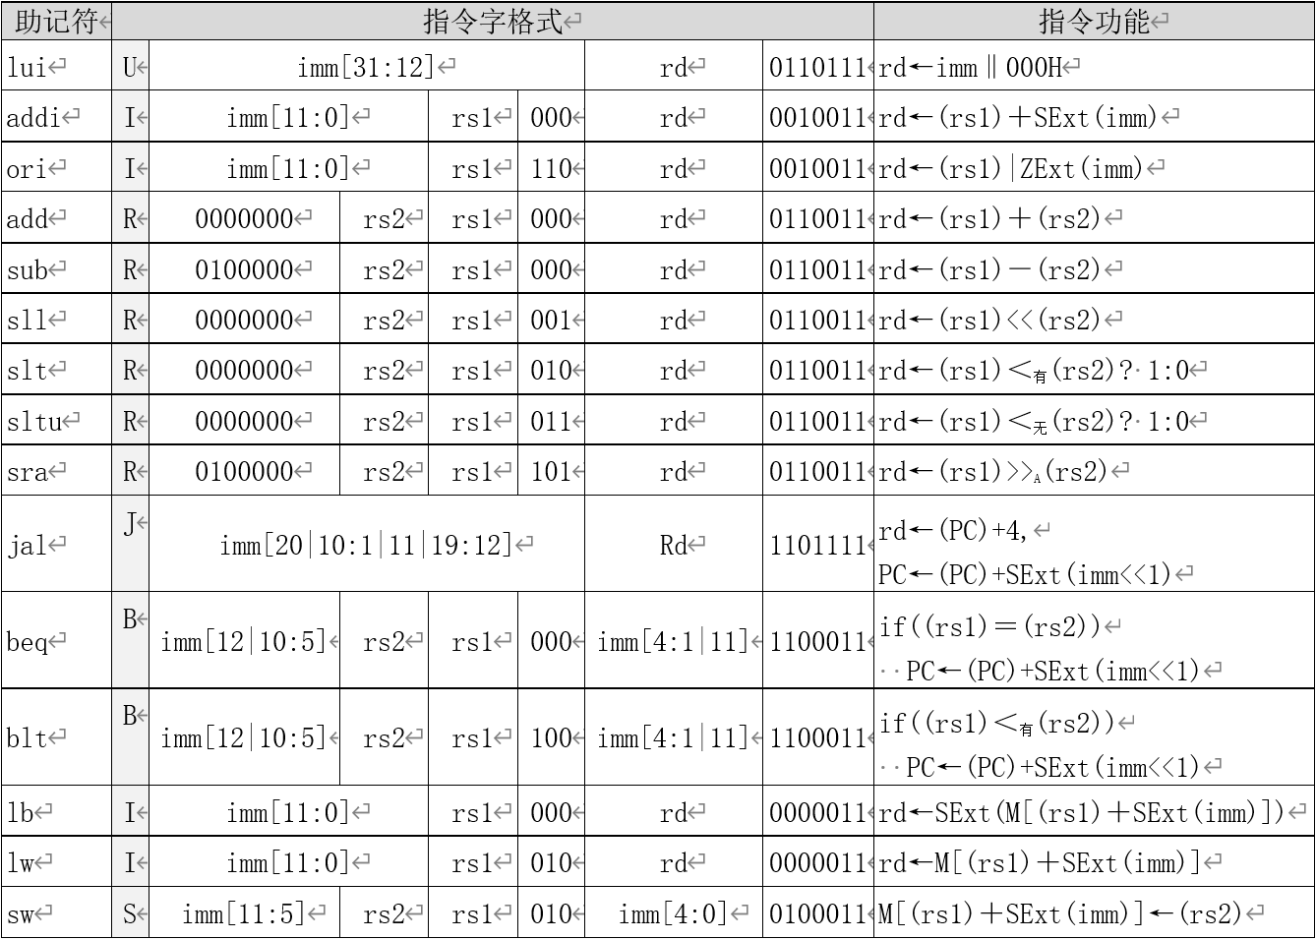
分析过程及结果：
- CPU结构需求：
CPU由数据通路DataPath和控制器构成；DataPath由ACU、ALU、PC、GPRs、BIU、ExtU组成。
由于本设计采用单周期CPU结构，指令周期为一个时钟周期，为防止数据访问产生资源冲突，BIU需要采用哈佛结构，数据通路采用专用结构。
- 数据表示需求：
RV32I指令集的通用寄存器和运算数据宽度均为32位，因此CPU的数据通路宽度设计为32位。寄存器组GPRs包含32个32位通用寄存器，其中x0恒为0，不允许被修改。
由于部分指令需要同时读取两个源操作数，因此寄存器组需要设置两个读端口；由于每条指令最多只写回一个目的寄存器，因此寄存器组仅设置一个写端口。
- 指令译码需求：
CU需要根据指令字中的opcode、funct3和funct7字段识别当前指令类型。因此，CU中需要设计指令译码器ID，产生各条指令对应的指令类型信号，并据此形成数据通路所需的控制信号。
- 数据操作需求：
CPU需要完成加法、减法、按位或、逻辑左移、算术右移、有符号比较、无符号比较等ALU操作，由CU输出控制具体操作类型。
- 访存需求：
CPU需要支持lw、lb和sw三条访存指令。lw从数据存储器中读取32位数据并写入寄存器；lb从数据存储器中读取8位数据，并进行符号扩展后写入寄存器；sw将寄存器中的32位数据写入数据存储器；
由于RISC-V采用字节编址，而本设计中的数据存储器数据宽度为32位，因此ALU计算得到的32位字节地址需要转换为存储器字地址，取地址的高位部分作为DMEM的地址输入，低两位用于在lb指令中选择目标字节。
（二）总体设计
根据需求分析结果，本设计采用单周期CPU结构。CPU内部主要划分为数据通路DataPath和控制单元CU两个部分。
CPU的基本结构如下图所示。
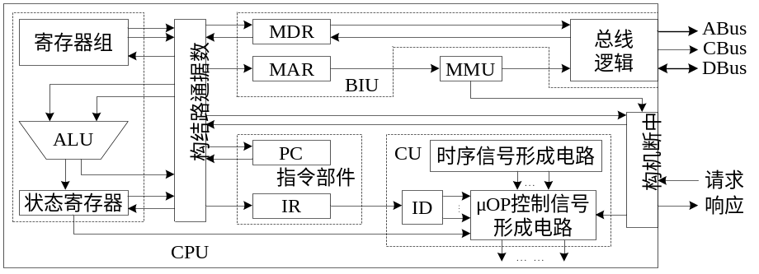
图1 CPU的基本结构
1、模块划分结果
本CPU主要由以下两个模块组成：
（1）DataPath数据通路模块
DataPath内部主要包括PC、ACU、ALU、GPRs、ExtU、BIU等部件。
（2）CU控制单元模块
CU内部主要包括ID指令译码电路、时序信号形成电路和uOP控制信号形成电路。
2、DataPath功能组织
（1）PC部件
PC用于保存当前指令地址，并向IMEM提供取指地址。系统复位时，PC被清零，使CPU从IMEM的起始地址开始执行程序。每个指令周期结束时，PC根据当前指令类型更新为下一条指令地址。对于普通顺序执行指令，PC更新为PC+4；对于beq、blt，若分支条件成立，则PC更新为分支目标地址；对于jal，PC无条件更新为跳转目标地址。
（2）ACU部件
ACU用于计算下一条指令地址。其主要功能包括顺序地址计算和转移地址计算。顺序执行时，ACU计算PC+4；执行beq、blt和jal时，ACU根据当前PC和扩展后的立即数计算目标地址。对于分支指令，ACU还需要结合ALU的比较结果判断是否采用分支目标地址。
（3）GPRs部件
GPRs为寄存器组，包含32个32位通用寄存器，其中x0恒为0。由于R型指令、S型指令和B型指令需要同时读取两个源操作数，因此GPRs设置两个读端口，分别读出rs1和rs2对应的寄存器数据。由于本设计支持的每条指令最多只写回一个目的寄存器，因此GPRs设置一个写端口。写回数据由RegDsrc控制选择，写使能由RegWr控制。
（4）ExtU部件
ExtU用于处理指令中的立即数字段。不同指令格式中立即数的位置和扩展方式不同，因此ExtU需要支持多种扩展功能。对于addi、lw、lb、sw等指令，ExtU输出符号扩展后的立即数；对于ori指令，ExtU输出零扩展后的立即数；对于lui指令，ExtU将高位立即数与低12位0拼接，形成imm||000H；对于beq、blt、jal等转移类指令，ExtU输出用于目标地址计算的偏移量。
（5）ALU部件
ALU负责完成数据运算和地址计算。根据指令需求，ALU需要支持加法、减法、逻辑左移、算术右移、有符号比较、无符号比较、相等比较和按位或等操作。add、addi、lw、lb、sw使用加法完成运算或地址计算；sub使用减法；ori使用按位或；sll和sra分别完成左移和算术右移；slt、sltu、beq、blt完成不同类型的比较操作。ALU的具体操作由ALUctr控制。
（6）BIU部件
BIU用于完成CPU与外部主存之间的数据交互。由于主存采用哈佛结构，CPU分别通过指令存储器接口和数据存储器接口访问IMEM与DMEM。取指时，PC形成的地址送至IMEM，IMEM输出32位指令字；访存时，ALUResult作为数据访存地址的来源，经过地址转换后送入DMEM。对于lw，BIU将DMEM读出的32位数据送至写回通路；对于lb，BIU根据地址低两位选择目标字节，并对该字节进行符号扩展；对于sw，BIU将寄存器读出的32位数据送至DMEM写入端。
3、CU功能组织
CU的设计目标是根据当前指令类型产生正确的控制信号，使DataPath能够按照指令功能完成对应操作。本设计中CU采用硬布线方式实现。
（1）ID部件
指令译码器ID用于识别当前指令。译码时主要依据指令字中的opcode字段；当opcode不能唯一确定指令时，结合funct3、funct7进一步判断，译码结果作为后续控制信号形成电路的输入。
（2）时序信号形成电路
时序信号形成电路用于产生CPU内部所需的工作脉冲。由于本设计采用单周期结构，各条指令均在一个时钟周期内完成，因此时序组织较为简单。工作脉冲主要用于控制PC、寄存器组和数据存储器等状态部件的写入时刻，使组合逻辑结果稳定后再完成状态更新。
（3）uOP控制信号形成电路
uOP控制信号形成电路根据译码结果产生DataPath所需控制信号。
4、CPU接口组织
CPU的外部接口主要包括时钟信号、复位信号、指令存储器接口、数据存储器接口以及调试信号。
时钟信号用于驱动CPU内部时序部件工作；复位信号用于在系统开始运行前初始化PC、寄存器组和时序信号。
指令存储器接口包括取指地址、指令输入和取指控制信号，CPU通过该接口从IMEM中取得当前指令字。
数据存储器接口包括数据地址、数据输入输出和读写控制信号，CPU通过该接口完成lw、lb、sw指令的数据访问。
为便于功能仿真和结果分析，CPU还需要输出若干调试信号。通过观察这些信号，可以判断每条指令的数据路径和控制结果是否正确。
（三）数据通路设计与实现
数据通路由功能部件、互连结构两个部分组成，功能部件负责完成具体的数据处理任务，互连结构负责在各功能部件之间建立数据传送路径，并通过多路选择器实现不同指令之间的数据路径选择。
1、部件设计与实现
（1）ALU
ALU是数据通路中的主要运算部件，负责完成算术、逻辑、移位和比较等操作。同时，ALU还用于lw、lb、sw等访存指令的有效地址计算。
根据指令功能需求，ALU需要支持以下操作：加法、减法、逻辑左移、算术右移、有符号比较、无符号比较、相等比较和按位或。不同操作由ALU操作选择信号控制。
I/O信号组织：
输入引脚包括A[31..0]，B[31..0]，op[2..0]；
输出引脚包含ALUResult[31..0]，ZF，OF，SF，CF。
ALU的功能约定如下表所示。
表2 ALU功能表
op | 000 | 001 | 010 | 011 | 100 | 101 | 110 | 111
output | A+B | A-B | A<<LB | A>>AB | A<有B?1:0 | A<无B?1:0 | A=B? 1:0 | A|B
其中，加法用于add、addi、jal以及访存地址计算；减法用于sub；逻辑左移用于sll；算术右移用于sra；有符号比较用于slt和blt；无符号比较用于sltu；相等比较用于beq；按位或用于ori。
ALU部件实现电路如下图所示。
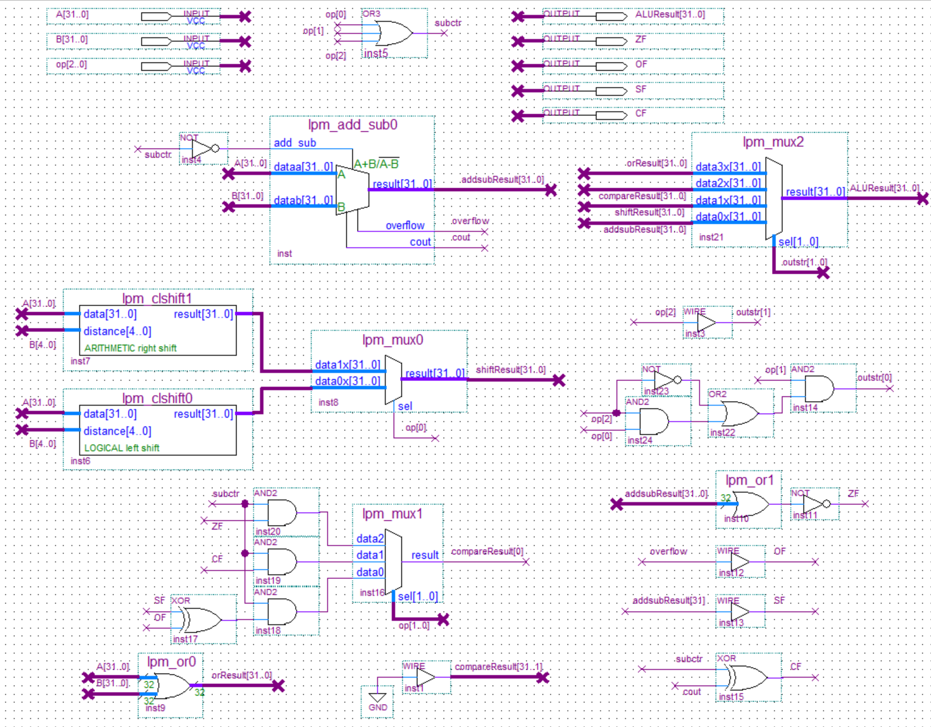
图2 ALU电路图
ALU测试时，按照功能表逐项组织测试数据。测试目标是验证ALU在不同控制编码下是否能输出对应的运算结果
表3 仿真数据表
测试目标 | op | A[31..0]（H） | B[31..0]（H） | 预期ALUResult[31..0]（H）
A+B | 000 | 00000001 | 00000001 | 00000002
A+B | 000 | 00330B00 | 00240A00 | 00571500
A-B | 001 | 00000001 | 00000001 | 00000000
A-B | 001 | 00330B00 | 00240A00 | 000F0100
A<<_{L}B | 010 | 00100111 | 00000004 | 01001110
A<<_{L}B | 010 | 00100110 | 00000004 | 01001100
A>>_{A}B | 011 | 80100110 | 00000004 | F8010011
A>>_{A}B | 011 | 00100110 | 00000004 | 00010011
A<_{有}B?1:0 | 100 | 80000001 | 80000002 | 00000001
A<_{有}B?1:0 | 100 | 80000001 | 00000001 | 00000001
A<_{无}B?1:0 | 101 | 00000001 | 00000002 | 00000001
A<_{无}B?1:0 | 101 | 80000001 | 00000002 | 00000000
A=B?1:0 | 110 | 00000001 | 00000001 | 00000001
A=B?1:0 | 110 | 00000001 | 80000001 | 00000000
A|B | 111 | 00000002 | 00000004 | 00000006
A|B | 111 | 0000F030 | 00000A20 | 0000FA30
ALU仿真波形图如下图所示：
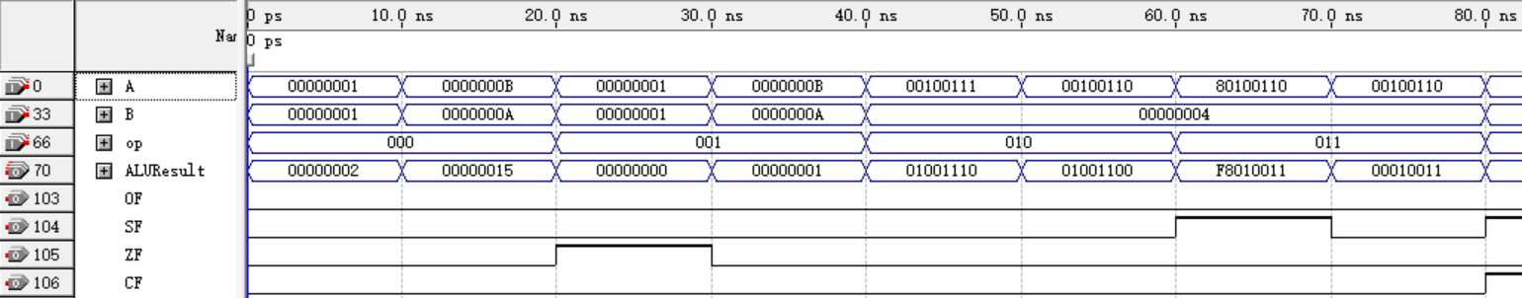
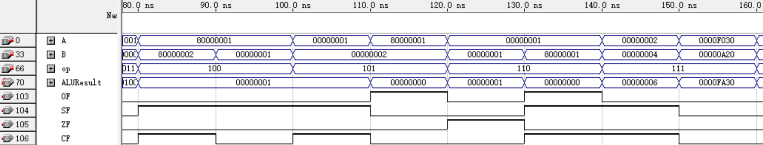
图3 ALU仿真波形图
从仿真结果可以看出，在不同操作控制信号下，ALU输出结果均与理论值一致，说明ALU能够满足本设计中各条指令的数据运算和地址计算需求。
（2）ExtU
ExtU是立即数扩展部件，用于根据不同指令格式提取并处理指令中的立即数字段。由于本设计支持R型、I型、S型、B型、U型和J型指令，不同类型指令的立即数字段位置和处理方式不同，因此需要通过ExtU统一生成数据通路所需的立即数。
对于addi、lw、lb、sw等指令，ExtU需要对立即数进行符号扩展；对于ori指令，ExtU需要对立即数进行零扩展；对于lui指令，ExtU需要将高位立即数与低12位0拼接。
对于beq、blt、jal等转移类指令，由ACU形成用于目标地址计算的偏移量。
I/O引脚组织：
输入信号包括In[11..0]，In20[19..0]，op[1..0]；
输出信号包括output[31..0]。
ExtU的功能约定如下表所示。
表4 ExtU功能表
op | ExtU功能
00 | 12→32零拓展
01 | 12→32符号拓展
10 | 20→32补零
ExtU部件实现电路如下图所示。
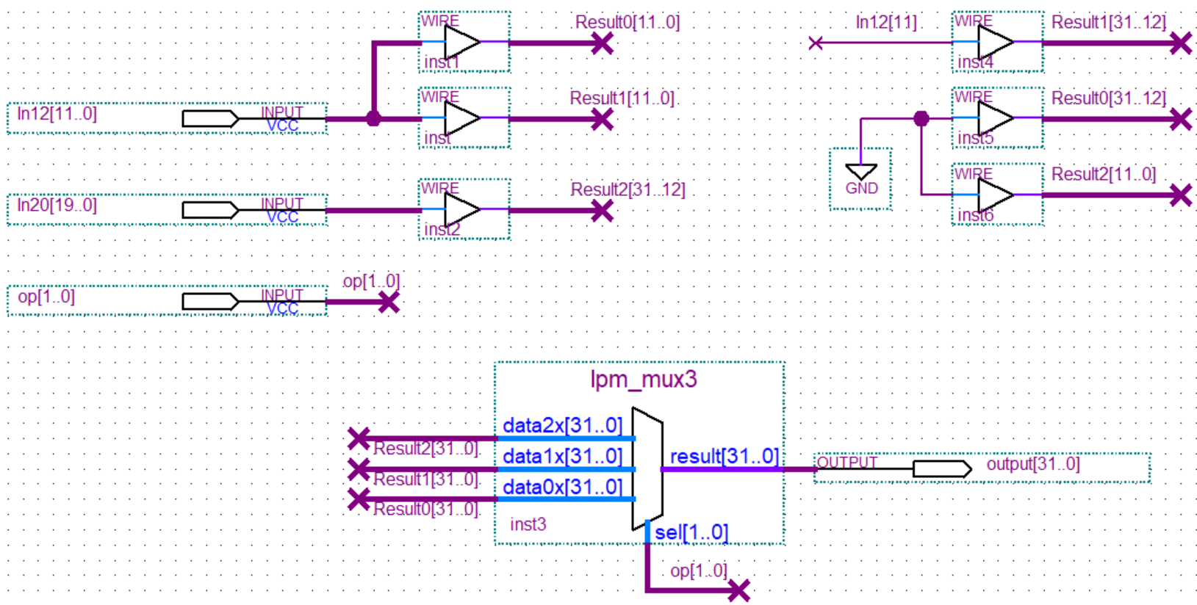
图4 ExtU电路图
ExtU测试时，分别选择不同格式的指令字作为输入，观察输出立即数是否符合对应指令的扩展要求。
表5 ExtU仿真数据表
In12[11..0] | In20[19..0] | op[1..0] | 预期output[31..0]
F01 | 00001 | 00 | 00000F01
000 | 00001 | 00 | 00000000
F01 | 00001 | 01 | FFFFFF01
000 | 00001 | 01 | 00000000
F01 | 00001 | 10 | 00001000
F01 | F0000 | 10 | F0000000
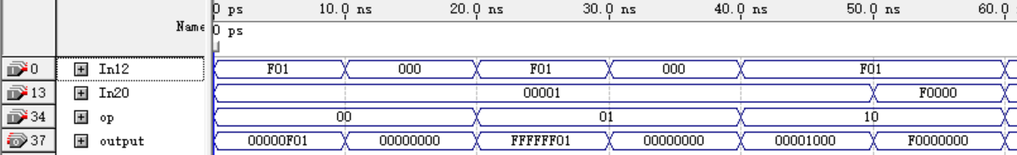
图5 ExtU仿真波形图
仿真结果表明，ExtU能够根据控制信号正确完成不同指令格式下的立即数处理。
（3）ACU
ACU是指令地址计算部件，用于产生下一条指令地址。根据不同指令类型，ACU需要支持顺序地址、分支地址和跳转地址的计算。
普通指令执行后，下一条指令地址为当前PC加4。对于beq、blt等条件分支指令，ACU根据当前PC和分支偏移量计算分支目标地址，同时结合比较结果判断是否采用该目标地址。对于jal指令，ACU直接采用跳转目标地址作为下一条PC。
I/O引脚组织：
输入引脚包括PC[31..0]，In[31..0]，Jmp，Brn，Cond；
输出引脚包括NPC[31..0]。
ACU的设计目标是根据当前PC、扩展后的立即数、分支控制信号、跳转控制信号以及ALU比较结果，选择正确的下一条指令地址。其功能约定如下表所示。
表6 ACU功能表
条件 | 操作 | NPC
Brn=1，Cond=1 | 条件分支 | (PC)+Sext(imm12<<1)
Jmp=1 | 无条件跳转 | (PC)+Sext(imm20<<1)
其他 | 正常顺序执行 | (PC)+4
ACU部件实现电路如下图所示。
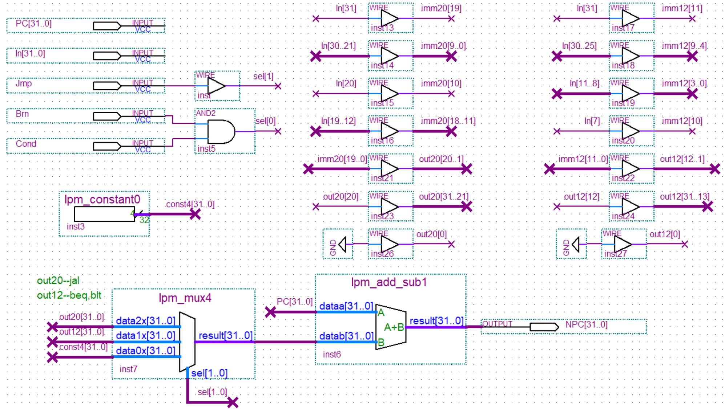
图6 ACU电路图
ACU部件测试时，主要组织三类测试数据：顺序执行、条件分支成立/不成立、无条件跳转。通过观察下一地址输出，可以判断ACU是否能正确完成PC加4、分支目标地址选择和跳转目标地址选择。
表7 ACU仿真数据表
模式 | Brn | Cond | Jmp | In[31..0] | Imm | PC[31..0] | 预期NPC[31..0]
顺序执行 | 0 | 0 | 0 | 00000000 | \ | 00001000 | 00001004
无条件跳转 | 0 | 0 | 1 | 0080006F | 00004 | 00001000 | 00001008
分支 | 1 | 1 | 0 | 00000363 | 003 | 00001000 | 00001006
分支不成立 | 1 | 0 | 0 | 00000363 | \ | 00001000 | 00001004
分支 | 1 | 1 | 0 | FE000EE3 | FFE | 00001000 | 00000FFC
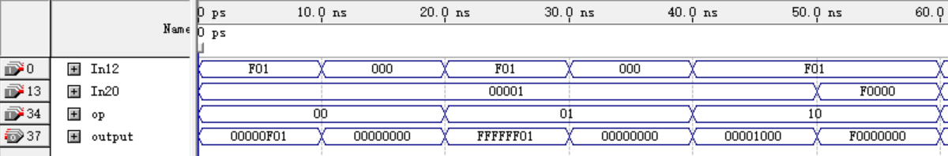
图7 ACU仿真波形图
仿真结果表明，ACU能够根据控制信号和比较结果正确选择下一条指令地址，满足顺序执行、条件分支和无条件跳转的要求。
（4）BIU
BIU是总线接口部件，用于完成CPU与主存之间的数据传送。由于本设计采用哈佛结构，CPU与指令存储器和数据存储器分别连接因此BIU分为IBIU和DBIU两个部分。其中，IBIU用于完成CPU与指令存储器之间的取指操作，DBIU用于完成CPU与数据存储器之间的数据读写操作。
IBIU：
向IMEM输出取指地址和取指控制信号，并接收IMEM返回的32位指令字
I/O引脚组织：
输入引脚包含Addr[31..0]，DataIn[31..0]，IMRd，Clk；
输出引脚包含DBusIn[31..0]，Abus[29..0]，CBus[2..0]，ICS；
其中CBus[0]代表读使能，CBus[1]代表写使能，CBus[2]代表时钟信号；因为取指令不需要写入，所以CBus[1]接地。
IBIU实现电路如下图所示。
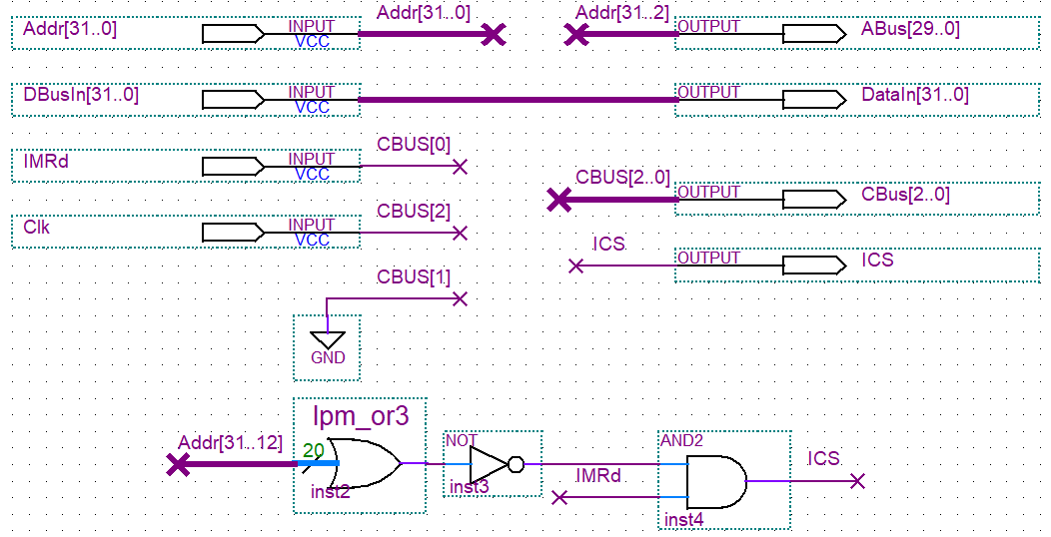
图8 IBIU电路图
DBIU：
向DMEM输出数据访存地址、写入数据和读写控制信号，同时接收DMEM返回的读出数据，并根据访存粒度对数据进行必要的格式处理
I/O引脚组织：
输入引脚包含Addr[31..0]，DBusIn[31..0]，DataOut[31..0]，DataLen[1..0]，MemRd，MemWr，Clk；
输出引脚包含DBusOut[31..0]，DataIn[31..0]，ABus[29..0]，CBus[2..0]，DCS；
DataLen[1..0]由CU产生，用于控制访存粒度，编码规则如下：
00：表示访存长度为8位（对应lb指令）;
01：表示访存长度为16位（对应lh指令）;
10：表示访存长度为32位（对应lw指令）;
由于本设计只涉及lb、lw指令，DataLen[0]恒为0.
DBIU实现电路如下图所示。
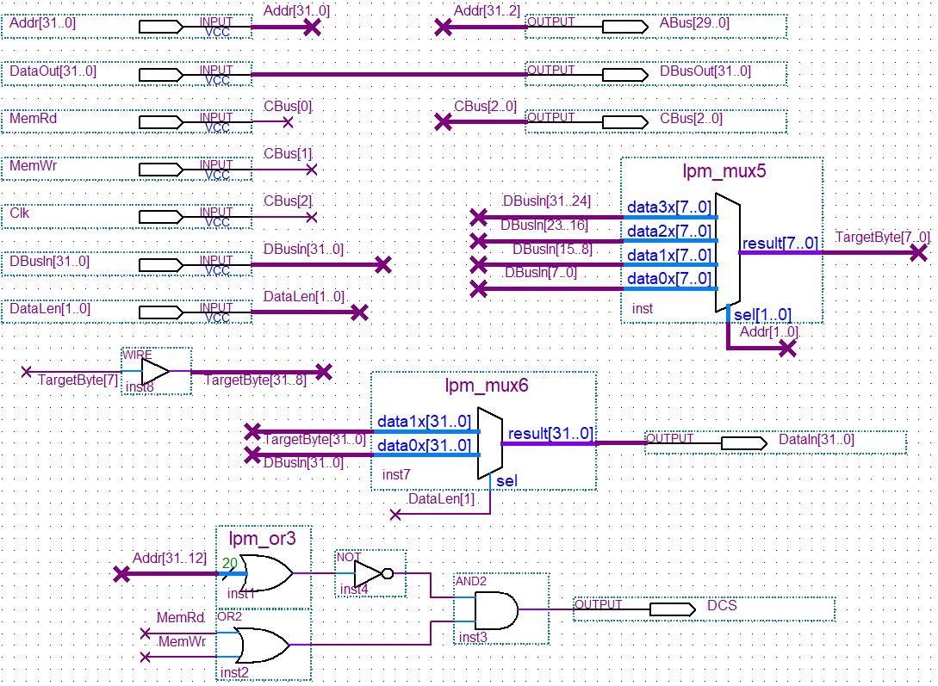
图9 DBIU电路图
2、部件互连设计与实现
设计方法：
按照功能相近指令，逐步添加完善所需功能部件，确保信号线连接成功，直至实现所有指令功能。
各指令的数据路径：
（1）add/sub/slt/sltu/sll/sra指令的数据通路
add/sub/slt/sltu/sll/sra指令属于R型指令，功能为rd←(rs1)±(rs2)、rd←(rs1)＜_{有}(rs2)? 1:0、rd←(rs1)＜_{无}(rs2)? 1:0、rd←(rs1)<<_{L}(rs2)、rd←(rs1)>>_{A}(rs2)。
add/sub/slt/sltu/sll/sra指令数据操作的数据路径为：GPRs→ALU→GPRs，其中，ALUctr控制ALU的操作类型，RegWr控制是/否进行写GPRs操作。
信号线连接时，ALU的A端应连接(rs1)，因为ALU的功能是A±B；写GPRs应安排在时钟周期结束时进行，以与lw指令统一处理，故GPRs的Clk引脚应连接P₀。
（2）ori/addi指令的数据通路
ori和addi指令属于I型指令，功能是rd←(rs1) | ZExt(imm)、rd←(rs1) | SExt(imm)。
ori和addi指令数据操作的数据路径为：GPRs及ExtU→ALU→GPRs，其数据通路与add/sub指令的差别是一个源操作数不同。图A.7是支持3条指令的数据通路，在图A.6基础上增加了ori指令的数据路径。
（3）lb/lw/sw指令的数据通路
lb/lw/sw指令属于I型/S型指令，功能是rd←SExt(Mem(rs1)+SExt(imm))、rd←Mem[(rs1)＋SExt(imm)]、Mem[(rs1)＋SExt(imm)]←(rs2)，访存粒度为32位（＝GPR位数）。
lb/lw指令数据操作的数据路径为：GPRs及ExtU→ALU→DBIU→DMEM→DBIU→GPRs，sw指令数据操作的数据路径为：GPRs及ExtU→ALU、ALU及GPRs→DBIU→DMEM，其操作数地址计算的数据路径与ori指令完全相同。图A.8是支持5条指令的数据通路，在图A.7基础上增加了DMEM操作的数据路径。
（4）beq/blt指令的数据通路
beq/blt指令属于B型指令，指令功能是PC←((rs1)＝(rs2))? (PC)＋SExt(imm<<1):(PC)＋4、PC←((rs1)<_{有}(rs2))? (PC)＋SExt(imm<<1):(PC)＋4。
beq/blt指令数据操作的数据路径为：GPRs→ALU；寻址操作的数据路径为：PC及IBIU及ALU→ACU→PC。
（5）jal指令的数据通路
jal指令属于J型指令，指令功能是rd←(PC)+4，PC←(PC)+SExt(imm<<1)。
写PC放在指令周期中部进行（P₁时），写GPRs放在指令周期尾部进行（P₀时），因此，rd←(PC)+4中的PC应为指令寻址操作前的PC（即当前指令的PC）。为此，数据通路中需增设寄存器CPC，保存当前指令的PC（P₁时），rd←(PC)+4的操作功能改为rd←(CPC)+4。
jal指令数据操作的数据路径为：CPC→ALU→GPRs；指令寻址操作的数据路径为：PC及IBIU→ACU→PC，其数据通路与beq指令完全相同。
（6）lui指令的数据通路
lui指令属于U型指令，指令功能是rd←imm‖000H
lui指令数据操作的数据路径为：ExtU→GPRs。只需要在GPRs的输入再进行一次选择即可。
（7）取指令及指令寻址操作的数据通路
取指令及指令寻址操作是每条指令执行都必需的，故单独进行讨论。
取指令操作的功能为读出IMEM[(PC)]。
取指令操作的数据路径为：PC→IBIU→IMEM→IBIU；指令寻址操作的数据路径应为：PC及IBIU、ALU→ACU→PC。
DataPath实现电路如下图所示。
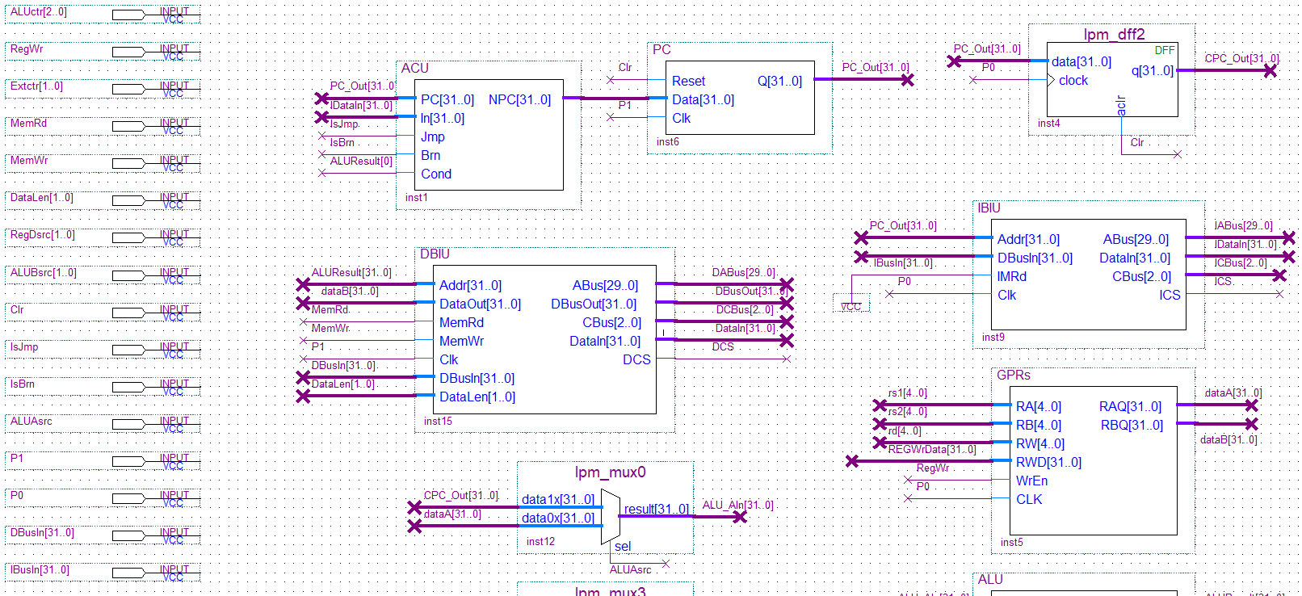
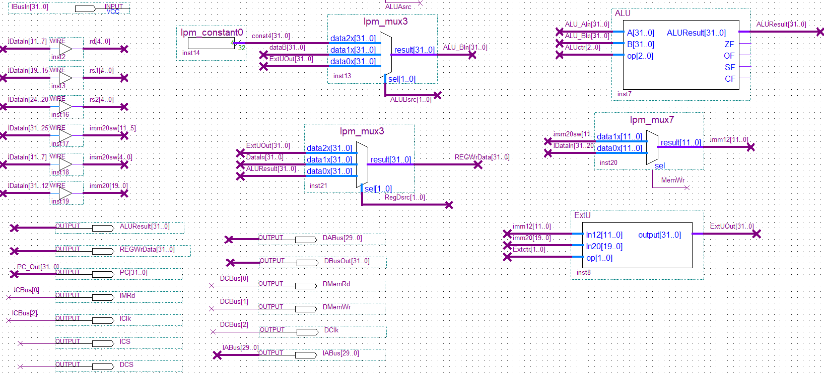
图10 DataPath电路图
引脚功能：
ALUctr控制ALU进行的数据操作；
表8 ALU功能表
op | 000 | 001 | 010 | 011 | 100 | 101 | 110 | 111
output | A+B | A-B | A<<LB | A>>AB | A<有B?1:0 | A<无B?1:0 | A=B? 1:0 | A|B
ALUAsrc控制ALU的A端输入，当ALUAsrc=0，输入(rs1)，当ALUAsrc=1，输入(PC)；
ALUBsrc控制ALU的B端输入，当ALUBsrc=00，输入ExtUOut，当ALUBsrc=01，输入(rs2)，当ALUBsrc=10，输入4；
Extctr控制ExtU进行的数据操作，当Extctr=00，输出ZExt(imm12)，当Extctr=01，输出SExt(imm12)，当Extctr=10，输出imm20||000H；
IsBrn 控制ACU是否处理条件分支跳转，当IsBrn=1时，ACU结合ALU输出的条件判断标志决定是否产生目标跳转地址；当IsBrn=0时，不处理条件分支；
IsJmp控制ACU是否处理无条件跳转，当IsJmp=1时，ACU 强制将计算出的目标地址输出并打入PC；当 IsJmp=0 时，不处理无条件跳转；
DataLen[1..0]控制DBIU在访存时的数据长度截取与格式化，当DataLen=00（或最低位为0）时，进行字节操作（截取8位并符号扩展，用于lb）；当DataLen对应1（或最低位为1）时，进行字操作（读/写完整的32位，用于lw、sw）；
MemRd控制数据存储器（DMEM）的读操作，当MemRd=1时，允许DBIU从DMEM中读取数据（用于lw、lb指令）；当MemRd=0时，禁止读内存；
MemWr控制数据存储器（DMEM）的写操作，当MemWr=1时，允许DBIU将数据写入DMEM（用于sw指令）；当MemWr=0时，禁止写内存以保护数据安全；
RegDsrc[1..0]控制GPRs写入数据的来源。当RegDsrc=00时，选择ALU的运算结果；当RegDsrc=01时，选择DBIU从内存读出的数据（DataIn）；当RegDsrc=10时，选择ExtU扩展后的立即数；
RegWr控制GPRs的写使能，当RegWr=1时，允许在时钟周期P0结束时将数据写入目的寄存器rd；当RegWr=0时，严格禁止修改寄存器。

3、数据通路测试
数据通路测试的目标是验证DataPath在给定正确控制信号的情况下，能否正确完成各条指令的数据传送、数据运算、访存、写回以及PC更新过程。
测试时在VWF波形文件中直接设置各条指令对应的控制信号，模拟CU输出的uOPCmd序列，从而观察数据通路的执行结果是否正确。
测试数据组织
首先设置Clk时钟周期为10ns，并在0-10ns期间使清零信号有效，使数据通路进入确定的初始状态。之后按时间顺序输入各条测试指令，并在每个指令周期内设置对应的控制信号。
表9 DataPath测试方案表
时间 | 机器码 | 指令 | 功能 | 关键输入/寄存器条件 | 期望输出&结果
0-10ns |  |  | 异步清零 | Clr=1 | 完成清零，初始化相关寄存器与节拍信号
10-20ns | 000010B7H | lui | r1←imm | rd=00001 | ALUResult=00001000H，  REGWrData=00001000H，  r1=00001000H
20-30ns | 8010A103H | lw | r2←M[(r1)+SExt(imm)]32b | rd=00010，  rs1=00001，  imm=100000000001，  DBusIn=00000001H | ALUResult=00000801H，  REGWrData=00000001H，  r2=00000001H
30-40ns | 80108183H | lb | r3←SExt(M[(r1)+SExt(imm)]8b) | rd=00011，  rs1=00001，  imm=100000000001，  DBusIn=00FFEE00H | ALUResult=00000801H，  REGWrData=FFFFFFEEH，  r3=FFFFFFEEH
40-50ns | 8020A0A3H | sw | M[(r1)+SExt(imm)]←r2 | rs1=00001，  rs2=00010，  imm=100000000001，  DBusIn=00000081H | ALUResult=00000801H，  DBusOut=00000001H
50-60ns | 00208233H | add | r4←r1+r2 | rd=00100，  rs1=00001，  rs2=00010 | ALUResult=00001001H，  REGWrData=00001001H，  r4=00001001H
60-70ns | 402082B3H | sub | r5←r1-r2 | rd=00101，  rs1=00001，  rs2=00010 | ALUResult=00000FFFH，  REGWrData=00000FFFH，  r5=00000FFFH
70-80ns | 00108313H | addi | r6←r1+SExt(imm) | rd=00110，  rs1=00001，  imm=000000000001 | ALUResult=00001001H，  REGWrData=00001001H，  r6=00001001H
80-90ns | 00108393H | ori | r7←r1|ZExt(imm) | rd=00111，  rs1=00001，  imm=000000000001 | ALUResult=00001001H，  REGWrData=00001001H，  r7=00001001H
90-100ns | 00209433H | sll | r8←r1<<r2 | rd=01000，  rs1=00001，  rs2=00010 | ALUResult=00002000H，  REGWrData=00002000H，  r8=00002000H
100-110ns | 4020D4B3H | sra | r9←r1>>A r2 | rd=01001，  rs1=00001，  rs2=00010 | ALUResult=00000800H，  REGWrData=00000800H，  r9=00000800H
110-120ns | 0030A533H | slt | r10←(r1<有r3)?1:0 | rd=01010，  rs1=00001，  rs2=00011 | ALUResult=00000000H，  REGWrData=00000000H，  r10=00000000H
120-130ns | 0030B5B3H | sltu | r11←(r1<无r3)?1:0 | rd=01011，  rs1=00001，  rs2=00011 | ALUResult=00000001H，  REGWrData=00000001H，  r11=00000001H
130-140ns | 0100066FH | jal | r12←PC+4，  PC←PC+SExt(imm<<1) | rd=01100，  imm=00008H，  当前PC=00000030H | REGWrData=00000034H，  r12=00000034H，  NPC=00000040H，  更新后PC=00000040H
140-150ns | 00730863H | beq | 若r6=r7，  则PC←PC+SExt(imm<<1) | rs1=00110，  rs2=00111，  imm=008H，r6=r7，  当前PC=00000040H | NPC=00000050H，  更新后PC=00000050H
150-160ns | 00104863H | blt | 若r0<有r1，  则PC←PC+SExt(imm<<1) | rs1=00000，  rs2=00001，  r0<r1，  当前PC=00000050H | NPC=00000060H，  更新后PC=00000060H
表10 DataPath输出表
 | ALUctr  [2..0] | ALUAsrc | ALUBsrc[1..0] | Extctr  [1..0] | IsBrn | IsJmp | DataLen[1..0] | MemRd | MemWr | RegDsrc[1..0] | RegWr
lui | × | × | × | 10 | 0 | 0 | × | 0 | 0 | 10 | 1
addi | 000 | 0 | 00 | 01 | 0 | 0 | × | 0 | 0 | 00 | 1
ori | 111 | 0 | 00 | 00 | 0 | 0 | × | 0 | 0 | 00 | 1
add | 000 | 0 | 01 | × | 0 | 0 | × | 0 | 0 | 00 | 1
sub | 001 | 0 | 01 | × | 0 | 0 | × | 0 | 0 | 00 | 1
sll | 010 | 0 | 01 | × | 0 | 0 | × | 0 | 0 | 00 | 1
slt | 100 | 0 | 01 | × | 0 | 0 | × | 0 | 0 | 00 | 1
sltu | 101 | 0 | 01 | × | 0 | 0 | × | 0 | 0 | 00 | 1
sra | 011 | 0 | 01 | × | 0 | 0 | × | 0 | 0 | 00 | 1
jal | 000 | 1 | 10 | × | 0 | 1 | × | 0 | 0 | 00 | 1
beq | 110 | 0 | 01 | × | 1 | 0 | × | 0 | 0 | × | 0
blt | 100 | 0 | 01 | × | 1 | 0 | × | 0 | 0 | × | 0
lb | 000 | 0 | 00 | 01 | 0 | 0 | 10 | 1 | 0 | 01 | 1
lw | 000 | 0 | 00 | 01 | 0 | 0 | 00 | 1 | 0 | 01 | 1
sw | 000 | 0 | 00 | 01 | 0 | 0 | × | 0 | 1 | × | 0
DataPath仿真波形如下图所示。
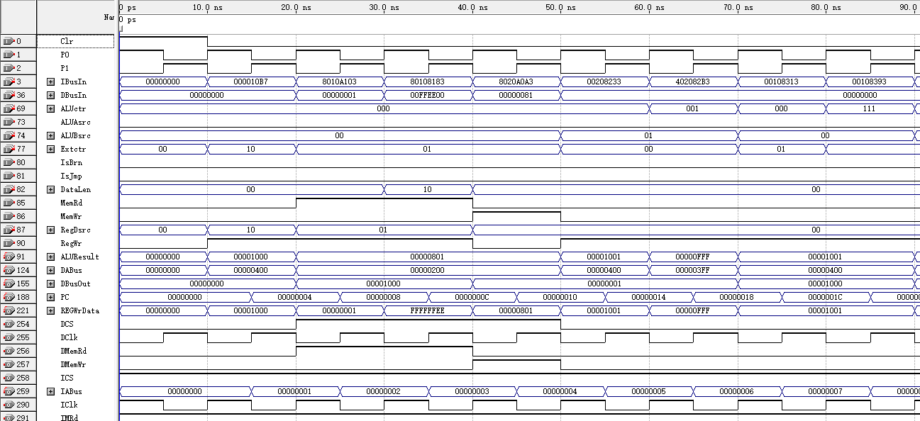
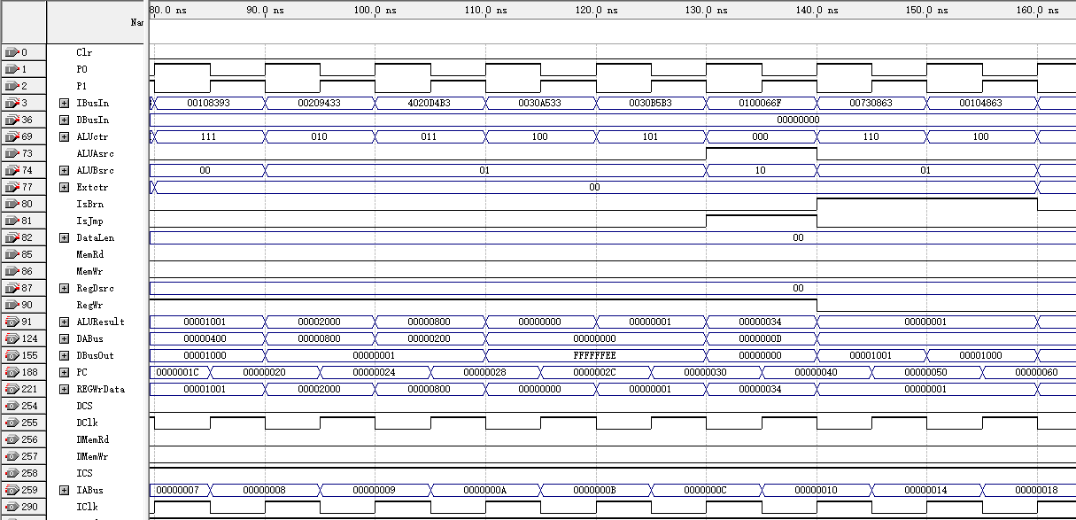
图11 DataPath仿真波形图
结果分析：
1）lui
10-20ns：输入指令字000010B7H，Rd=00001，imm=00000000000000000001，按照上表设置uOPCmd信号，实现功能r1←imm‖000H。
REGWrResult值应为00001000H，此时（r1)=00001000H。结果正确。
2）lw
20-30ns：输入指令字8010A103H，Rd=00010，Rs1=00001,imm=100000000001，按照上表设置uOPCmd信号，实现功能r2←M[(r1)＋SExt(imm)]32b。
ALUResult结果应为00000801，将DBusIn设为00000001H，则REGWrResult应为00000001H，（r2）=0000001H。结果正确。
3）lb
30-40ns：输入指令字80108183H，Rd=00011，Rs1=00001,imm=100000000001，按照上表设置uOPCmd信号，实现功能r3←SExt(M[(r1)＋SExt(imm)]8b)。
ALUResult结果应为00000801，将DBusIn设为00FFEE00H，则REGWrResult应为FFFFFFEEH，（r3）=FFFFFFEEH。结果正确。
4）sw
40-50ns：输入指令字8020A0A3H，Rs1=00001，Rs2=00010,imm=100000000001，按照上表设置uOPCmd信号，实现功能M[(r1)＋SExt(imm)]←(r2)。
ALUResult结果应为00000801，将DBusIn设为00000081H，DBusOut应为00000001H。结果正确。
5）add
50-60ns：输入指令字00208233H，Rd=00100，Rs1=00001，Rs2=00010，按照上表设置uOPCmd信号，实现功能r4←(r1)＋(r2)。
ALUResult与REGWrResult结果应为00001001H，（r4）=00001001H。结果正确。
6）sub
60-70ns：输入指令字402082B3H，Rd=00101，Rs1=00001，Rs2=00010，按照上表设置uOPCmd信号，实现功能r5←(r1)-(r2)。
ALUResult与REGWrResult结果应为00000FFFH，（r5）=00000FFFH。结果正确。
7）addi
70-80ns：输入指令字00108313H，Rd=00110，Rs1=00001，imm=000000000001，按照上表设置uOPCmd信号，实现功能r6←(r1)＋SExt(imm)。
ALUResult与REGWrResult结果应为00001001H，（r6）=00001001H。结果正确。
8）ori
80-90ns：输入指令字00108393H，Rd=00111，Rs1=00001，imm=000000000001，按照上表设置uOPCmd信号，实现功能r7←(r1)|ZExt(imm)。
ALUResult与REGWrResult结果应为00001001H，（r7）=00001001H。结果正确。
9）sll
90-100ns：输入指令字00209433H，Rd=01000，Rs1=00001，Rs2=00010，按照上表设置uOPCmd信号，实现功能r8←(r1)<<(r2)。
ALUResult与REGWrResult结果应为00002000H，（r8）=00002000H。结果正确。
10）sra
100-110ns：输入指令字4020D4B3H，Rd=01001，Rs1=00001，Rs2=00010，按照上表设置uOPCmd信号，实现功能r9←(r1)>>A(r2)。
ALUResult与REGWrResult结果应为00000800H，（r9）=00000800H。结果正确。
11）slt
110-120ns：输入指令字0030A533H，Rd=01010，Rs1=00001，Rs2=00011，按照上表设置uOPCmd信号，实现功能r10←(r1)＜有(r3)? 1:0。
ALUResult与REGWrResult结果应为00000000H，（r10）=00000000H。结果正确。
12）sltu
120-130ns：输入指令字0030B5B3H，Rd=01011，Rs1=00001，Rs2=00011，按照上表设置uOPCmd信号，实现功能r11←(r1)＜无(r3)? 1:0。
ALUResult与REGWrResult结果应为00000001H，（r11）=00000001H。结果正确。
13）jal
130-140ns：输入指令字0100066FH，Rd=01100，imm=00008H按照上表设置uOPCmd信号，实现功能r12←(PC)+4,PC←(PC)+SExt(imm<<1)。
REGWrResult结果为00000034H，（r12）=00000034H。
PC前半拍为00000030H，NPC为0000040H，这是（PC）+00010所得到的结果，写入PC后，PC变为0000040H。结果正确。
14）beq
140-150ns：输入指令字00730863H，Rs1=00110,Rs2=00111,imm=008H按照上表设置uOPCmd信号，实现功能if((r6)＝(r7)),PC←(PC)+SExt(imm<<1)。
r6=r7
照计算，PC的当前值为00000040H，NPC为0000050H，这是因为(PC)加上SExt(imm<<1)的结果，即00010。在更新PC寄存器后，PC的值被改写为0000050H。结果正确。
15）blt
150-160ns：根据输入指令字00104863H以及对应的寄存器值设置uOPCmd信号，实现以下功能：如果寄存器r0的值小于寄存器r1的值，则将PC寄存器的值更新为(PC)加上符号扩展后的imm左移1位的值。
由于r0确实小于r1，按照计算，PC的当前值为00000050H，NPC为0000060H，这是因为(PC)加上SExt(imm<<1)的结果，即00010。在更新PC寄存器后，PC的值被改写为0000060H。结果正确。

通过对DataPath的功能仿真可以看出，在各条指令对应控制信号正确给定的情况下，数据通路能够完成15条RISC-V指令所需的数据处理过程。
（四）控制单元设计与实现
1、状态转换图形成
单周期CPU中，每条指令的执行过程都只有一个状态，即每条指令uOPcmd序列都只有一步。取指令及译码阶段仅由工作脉冲触发，没有uOP控制信号。具体uOPcmd与指令的关系式在uOP控制信号形成电路设计中给出，下图中仅列出部分指令。
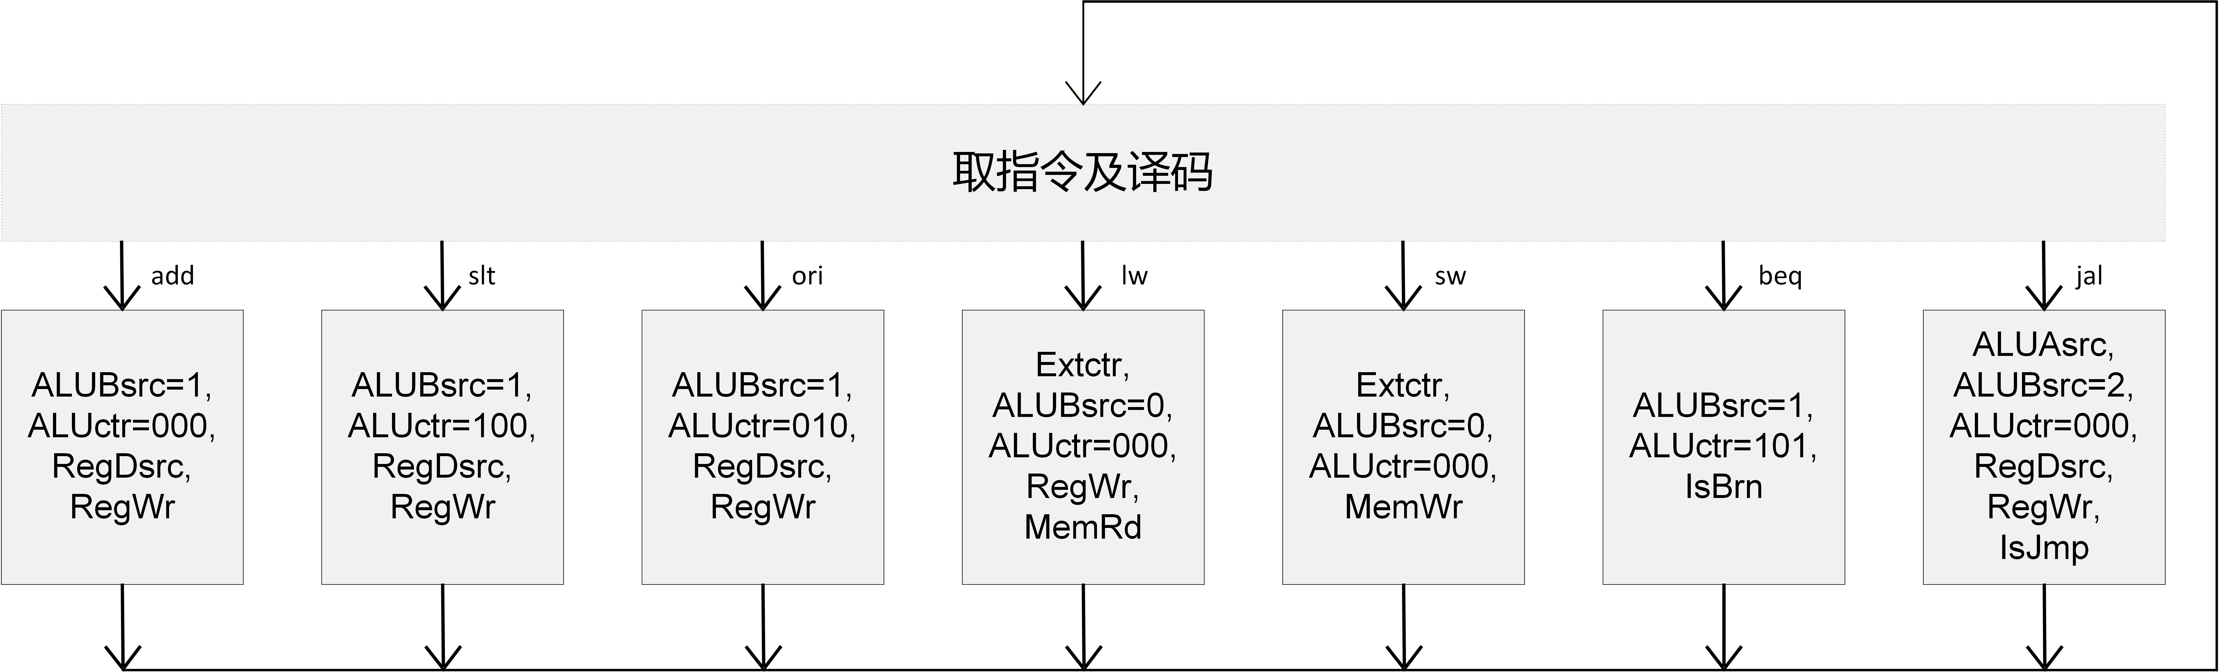
图12 状态转换图
2、时序系统组织
时序系统由时钟信号发生器及相应的脉冲分配逻辑组成。其任务是为单周期数据通路提供精确的动作触发节拍。根据总体设计约定，本系统输出2个工作脉冲信号（P1、P0），时序信号序列由这2个脉冲轮流有效构成。由于微操作（uOP）采用同步定时方式，工作脉冲的循环周期等于1个系统时钟周期。其中，P1安排在周期中部有效，用于触发PC寄存器的状态更新；P0安排在周期尾部有效，用于触发通用寄存器堆（GPRs）或数据存储器（DMEM）的写入操作，以确保组合逻辑运算稳定后再进行状态保存。
3、ID设计与实现
实现：指令译码器ID的任务是根据输入的机器指令字，产生唯一的当前指令操作类型标识信号。
功能需求：根据RISC-V32I基础指令集的编码规范，通过分析指令字中的操作码（opcode）及功能码（funct3、funct7），准确识别出CPU当前需要执行的指令类型。
I/O信号组织：
输入：提取自32位机器指令字的17位特征信号，分别为操作码OP[6..0]（7位）、功能码FUNC3[2..0]（3位）以及功能码FUNC7[6..0]（7位）。
输出：三十余根相互独立的具体指令有效标识线（如_ADD,_SUB,_LW,_BEQ,_JAL等）。
ID的内部逻辑组织为：内部电路由非门阵列、标准 3-8 译码器芯片以及多输入与门（AND2/AND4/AND6/AND8）阵列组合而成。
ID实现电路如下图所示：
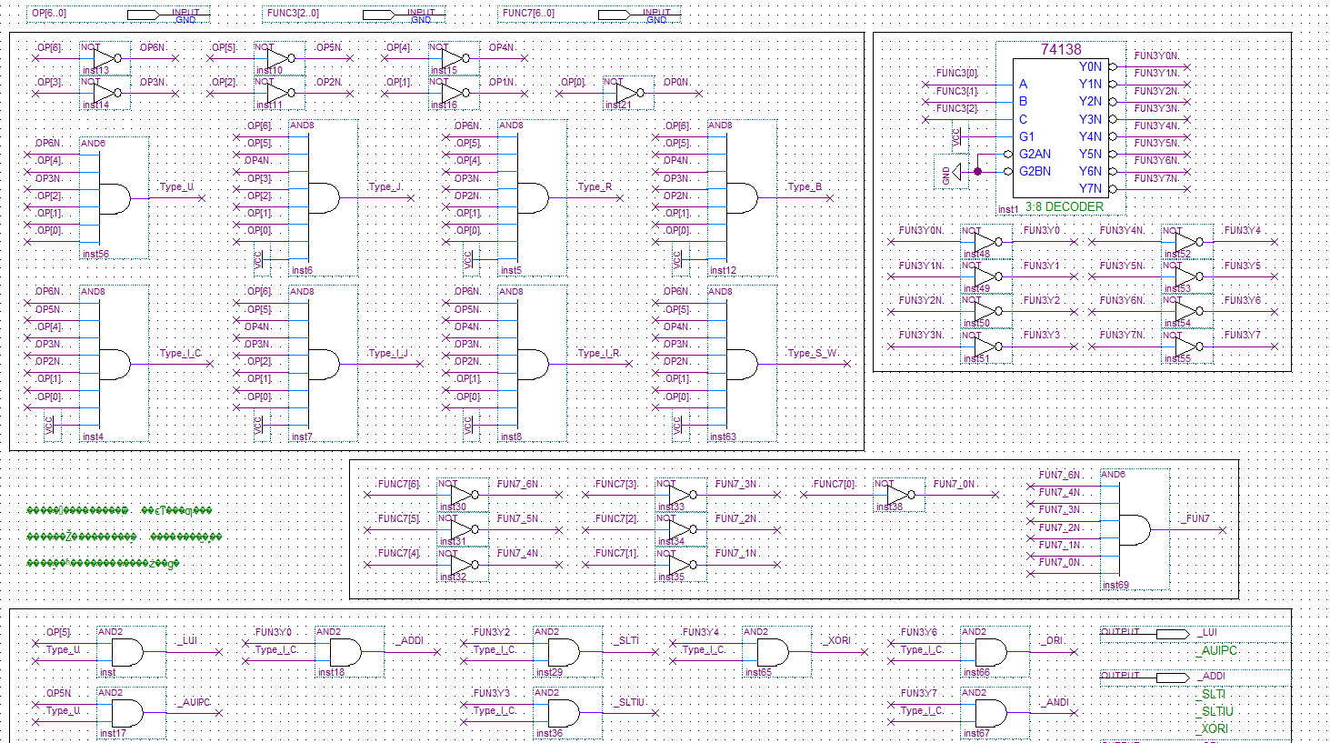
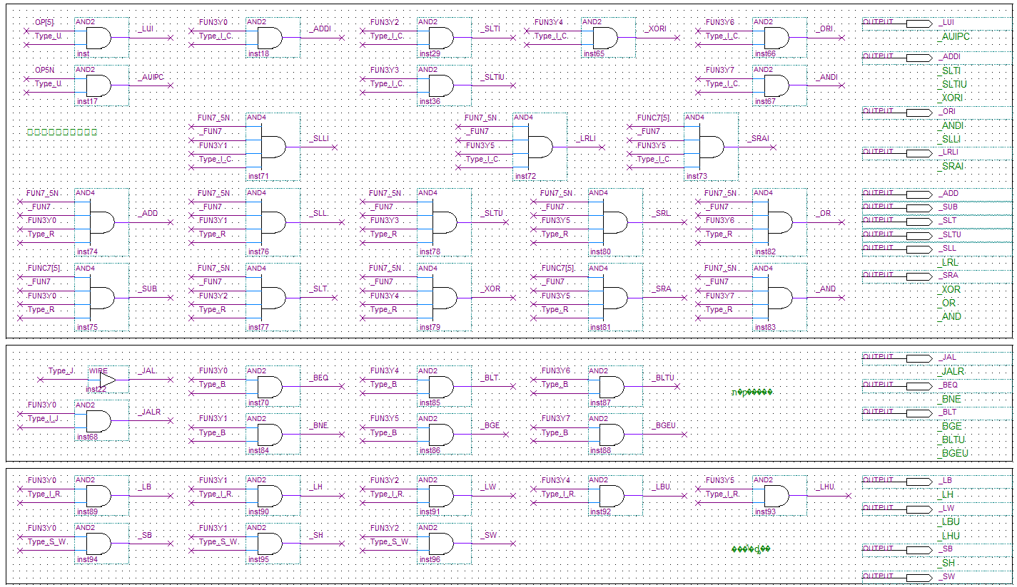
图13 ID电路图
ID仿真波形如下图所示
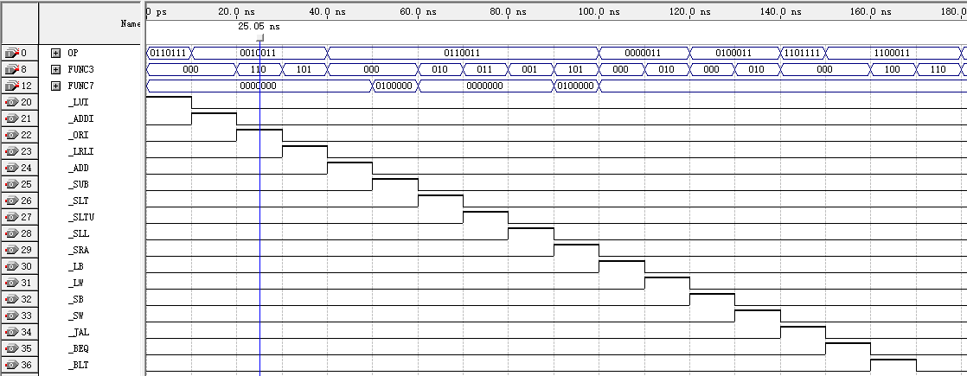
图14 ID仿真波形图
通过仿真可以看出，ID可以正确的分析输入的机器指令字并产生指令操作类型标志符号。
4、时序信号形成电路设计
该电路的功能需求是将外部输入的原始时钟Clk转化为CPU内部所需的节拍脉冲。
其I/O信号组织为：输入系统时钟信号Clk、复位信号Clr，输出工作脉冲信号P0、P1。
时序信号形成电路的内部逻辑由定序逻辑、定时逻辑组成，两者的接口信号为节拍脉冲信号CP。组织定序逻辑时，工作脉冲的状态用2个门电路表示；工作脉冲的下一状态产生函数用当前状态函数表示。当前状态函数中需包含复位及启动逻辑，即复位时全部为无效，复位后P0首先有效，组织定时逻辑时，由于uOP采用同步方式定时，故其内部逻辑可为CP=CLK。总清信号Clr采用异步方式，故不采用触发器结构。
5、uOP控制信号形成电路设计
uOP控制信号形成电路设计的任务是实现所有uOP控制信号的有效逻辑。本项目中uOP控制信号形成电路的功能需求为：输出当前指令执行过程所需的所有uOP控制信号。
uOP控制信号形成电路的I/O信号组织为：
输入指令类型信号：
add/sub/addi/ori/sll/sra/slt/sltu/lui/lw/lb/sw/beq/blt/jal；
输出uOP控制信号：
IsJmp/IsBrn/Extctr[1..0]/ALUAsrc/ALUBsrc[1..0]/ALUctr[2..0]/RegDsrc[1..0]/RegWr/MemRd/MemWr/DataLen[1..0]。
ALU控制逻辑：
ALUctr[2]=slt+sltu+beq+blt+ori;
ALUctr[1]=sll+sra+beq+ori;
ALUctr[0]=sub+sra+sltu+ori;
ALU数据源控制逻辑：
ALUAsrc=jal;
ALUBsrc[1]=jal;
ALUBsrc[0]=add+sub+sll+sra+slt+sltu+beq+blt;
分支与跳转控制逻辑：
IsBrn=beq+blt;
IsJmp=jal;
立即数扩展控制逻辑（00零扩展，01符号扩展，10高位拼接）：
Extctr[1]=lui;
Extctr[0]=lw+lb+sw+addi;
访存控制逻辑：
MemRd=lw+lb;
MemWr=sw;
DataLen[1]=lb;
DataLen[0]=0;
写回控制逻辑：
RegDsrc[1]=lui;
RegDsrc[0]=lw+lb;
RegWr=lui+lw+lb+add+sub+addi+ori+sll+sra+slt+sltu+jal;
6、CU实现
将设计的指令译码器ID、时序信号形成电路、uOP控制信号形成电路连接起来即可形成完整的CU。
CU的实现电路如下图所示：
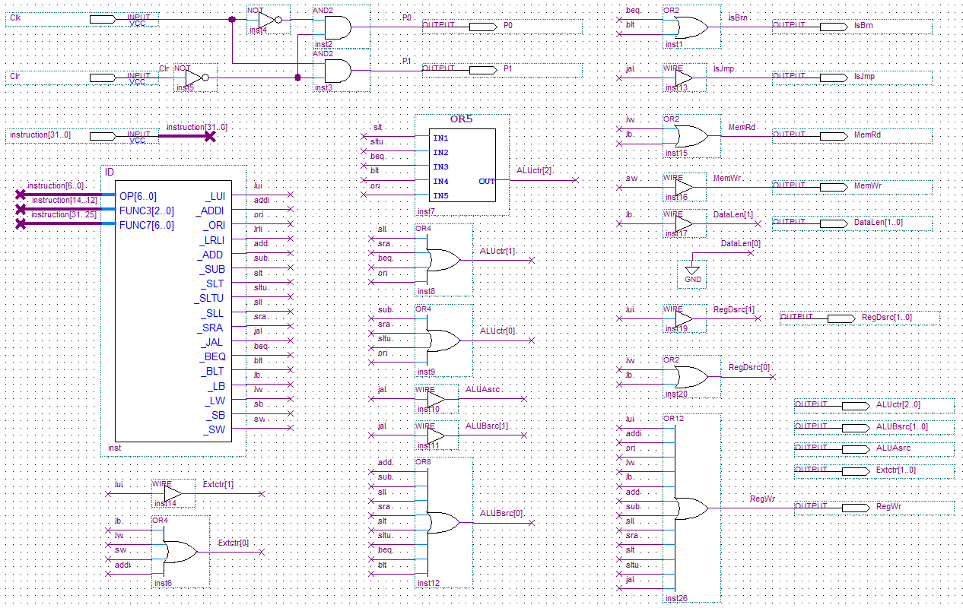
图15 CU电路图
CU的测试方案表如下：
表11 CU测试方案表
机器码 | 指令 | ALUctr  [2..0] | ALUAsrc | ALUBsrc  [1..0] | Extctr  [1..0] | IsBrn | IsJmp | DataLen[1..0] | MemRd | MemWr | RegDsrc[1..0] | RegWr
000010B7 | lui | × | × | × | 10 | 0 | 0 | × | 0 | 0 | 10 | 1
40400113 | addi | 000 | 0 | 00 | 01 | 0 | 0 | × | 0 | 0 | 00 | 1
60816193 | ori | 111 | 0 | 00 | 00 | 0 | 0 | × | 0 | 0 | 00 | 1
00310233 | add | 000 | 0 | 01 | × | 0 | 0 | × | 0 | 0 | 00 | 1
401202B3 | sub | 001 | 0 | 01 | × | 0 | 0 | × | 0 | 0 | 00 | 1
00219333 | sll | 010 | 0 | 01 | × | 0 | 0 | × | 0 | 0 | 00 | 1
0062A3B3 | slt | 100 | 0 | 01 | × | 0 | 0 | × | 0 | 0 | 00 | 1
0062B433 | sltu | 101 | 0 | 01 | × | 0 | 0 | × | 0 | 0 | 00 | 1
4022D4B3 | sra | 011 | 0 | 01 | × | 0 | 0 | × | 0 | 0 | 00 | 1
00502823 | sw | 000 | 0 | 00 | 01 | 0 | 0 | × | 0 | 1 | × | 0
C0C10083 | lb | 000 | 0 | 00 | 01 | 0 | 0 | 10 | 1 | 0 | 01 | 1
C1012103 | lw | 000 | 0 | 00 | 01 | 0 | 0 | 00 | 1 | 0 | 01 | 1
00038463 | beq | 110 | 0 | 01 | × | 1 | 0 | × | 0 | 0 | × | 0
0083C463 | blt | 100 | 0 | 01 | × | 1 | 0 | × | 0 | 0 | × | 0
FF5FF1EF | jal | 000 | 1 | 10 | × | 0 | 1 | × | 0 | 0 | 00 | 1
CU仿真波形图如下图所示：
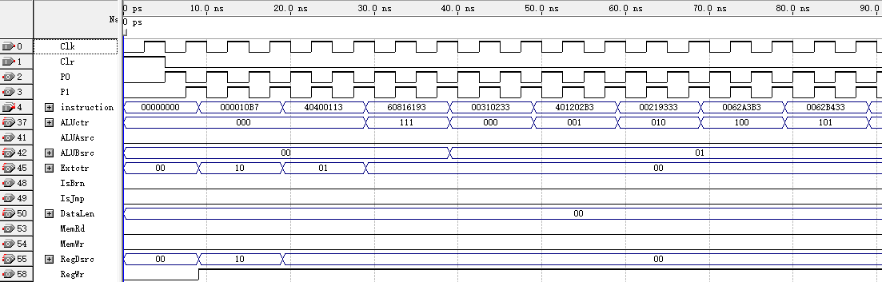
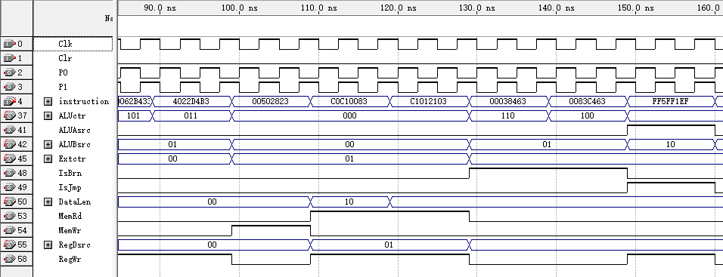
图16 CU仿真波形图
测试结果：能正确产生当前指令的μOPCmd序列。
（五）CPU实现
已有部件：
Datapath、CU。
I/O信号组织：
CPU的I/O信号主要包括三类：主存接口信号、基本控制信号和调试信号。
主存接口采用哈佛结构，分别与指令存储器IMEM和数据存储器DMEM相连。
CPU与IMEM之间通过IABUS、IDBUS、ICBUS进行指令地址、指令数据和控制信息的传送；CPU与DMEM之间通过DABUS、DDBUS、DCBUS进行数据地址、读写数据和控制信息的传送。
此外，CPU还设置主时钟脉冲信号CLK和复位信号Clr，用于控制CPU的时序运行和初始化。
为便于功能仿真和结果分析，CPU还输出若干调试信号，用于观察当前指令、ALU运算结果、寄存器写回数据、PC值等关键信息。
CPU的实现电路如下图所示：
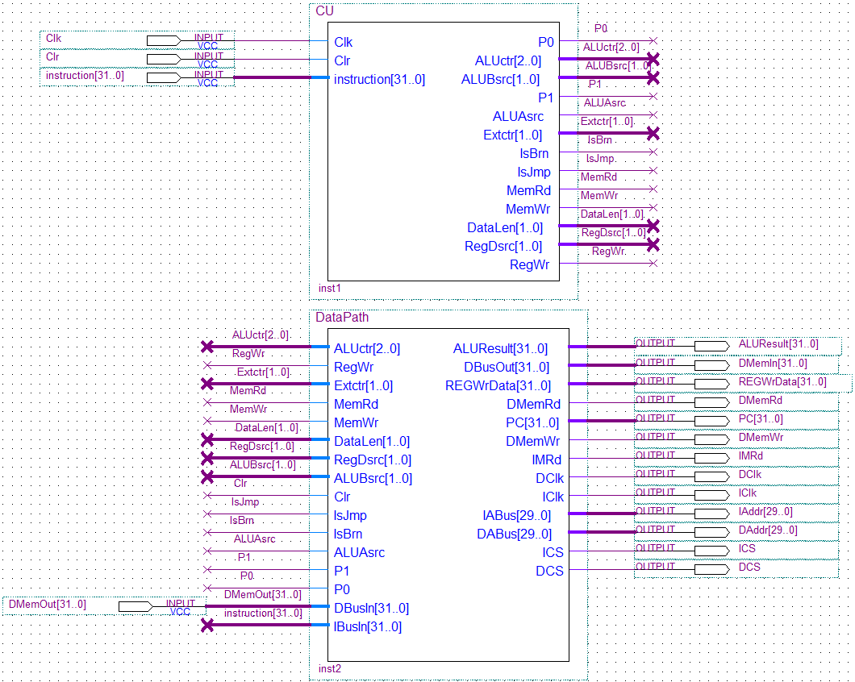
图17 CPU电路图
五、主机实现与测试
（一）主存设计与实现
1、需求分析
主存设计要求：
本设计中的主存采用哈佛结构，由指令存储器IMEM和数据存储器DMEM两部分组成。IMEM用于存放机器指令，CPU根据当前PC值向IMEM发出取指地址，并从IMEM读入当前指令；DMEM用于存放程序运行过程中需要访问的数据，CPU通过数据地址总线、数据总线和控制信号完成读写操作。
CPU的接口设计：
CPU与IMEM之间通过IABUS、IDBUS、ICBUS连接，分别用于传送指令地址、指令数据和指令存储器控制信号。CPU与DMEM之间通过DABUS、DDBUS、DCBUS连接，分别用于传送数据地址、读写数据和数据存储器控制信号。
主存的功能：
IMEM能够根据CPU给出的指令地址输出对应的32位指令字；DMEM能够根据CPU给出的数据地址完成数据读写操作，并支持lw、lb、sw等访存指令的执行需求。其中，lw需要从DMEM中读取32位数据，lb需要读取8位数据并由CPU内部完成符号扩展，sw需要将CPU输出的32位数据写入DMEM。
主存的引脚需求：
主存的引脚需求主要包括地址信号、数据信号和控制信号。
IMEM需要包含指令地址输入端、指令数据输出端以及读控制相关信号；DMEM需要包含数据地址输入端、数据输入/输出端以及读写控制信号。
为了配合CPU的同步工作方式，主存还需要接收相应的时钟信号和复位/清零相关控制信号，以保证取指、读数和写数操作能够在规定的时序内完成。
2、模块设计与实现
设计：
主存由IMEM和DMEM两个子模块组成。其中，IMEM用于存放测试程序的机器码，完成指令读取功能；DMEM用于存放测试数据以及程序运行过程中产生的数据，完成数据读写功能。
根据主存的设计需求，IMEM和DMEM的容量均为4KB，数据引脚均为32位，采用常规传输方式进行访存，在不超过1个时钟周期内完成。因此，地址引脚的位数为log2(4KB/32b)=10位。
IMEM的引脚组织为：数据输出引脚为instuction[31..0]，地址输入引脚为IAddr[9..0]，控制引脚包括片选引脚ICS和时钟引脚IClk。
DMEM的引脚组织为：数据输入引脚为DmemIn[31..0]，数据输出引脚为DMemOut[31..0]，地址输入引脚为DAddr[9..0]，控制引脚包括片选引脚DCS、写使能引脚DMemWr，以及时钟引脚DClk。
实现：
在内部电路设计上，IMEM采用只读存储器实现，预先写入测试程序的机器码，用于在主机运行过程中根据PC地址输出对应的指令字。DMEM采用可读写存储器实现，用于保存测试数据，并支持程序执行过程中由lw、lb、sw等访存指令引起的数据读写操作。
主存实现时，分别建立IMEM和DMEM的原理图文件或存储器模块文件，并将其封装为可在顶层主机电路中调用的符号。
IMEM的实现电路如下图所示：
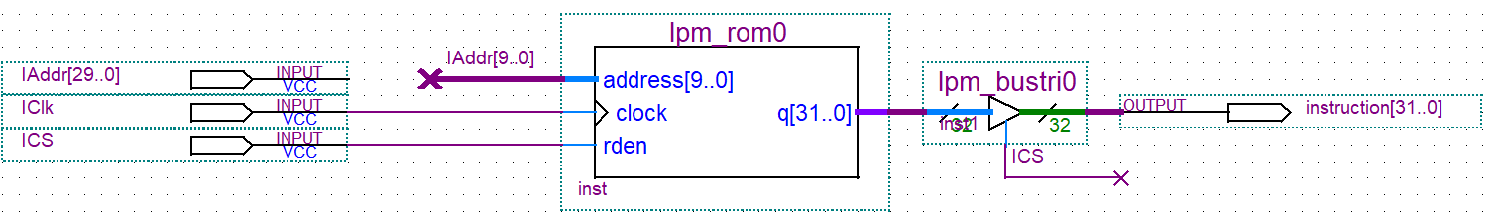
图18 IMEM电路图
DMEM的实现电路如下图所示：
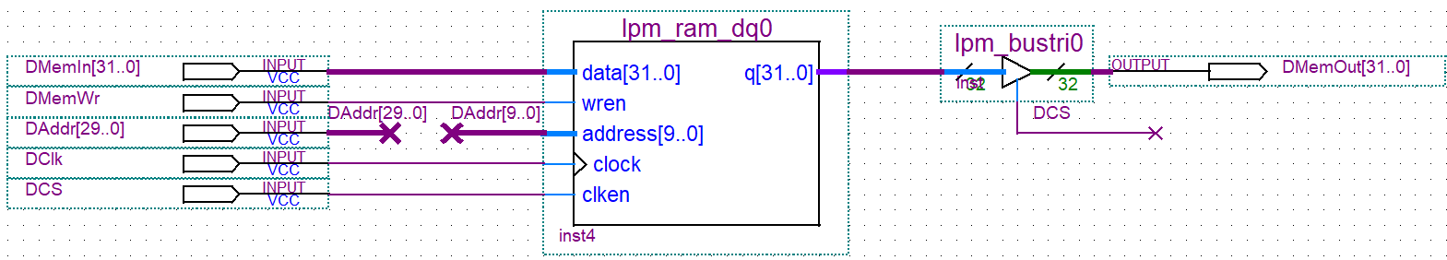
图19 DMEM电路图
（二）主机实现
已有部件：
目前已设计完成CPU、IMEM和DMEM。
I/O信号组织：
输入信号包括时钟信号CLK和复位信号Clr。
输出信号包括内部运算结果ALUResult、REGWeResult、PC，还有IMEM地址IAddr、DMEM地址DAddr、DMEM输入输出数据DMEMIn、DMEMOut、指令Instruction。
MainUnit的实现电路如下图所示：
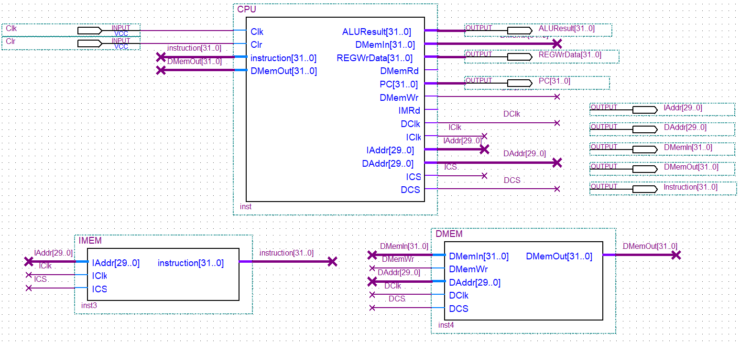
图20 主机MainUnit电路图
（三）主机测试
主机测试的目标是验证由CPU、IMEM和DMEM连接形成的完整主机能否正确执行机器语言程序。测试内容包括单条指令的数据运算结果、CPU从IMEM取指、CU译码并产生控制信号、DataPath执行指令、DMEM完成读写操作以及PC按顺序、分支或跳转方式正确更新等过程。
- 测试环境组织
仿真中设置主时钟周期为10ns，在0-10ns内使清零信号有效，用于初始化PC、寄存器组和相关时序信号。清零结束后，CPU从IMEM的起始地址开始逐条取出指令并执行。由于本设计采用哈佛结构，CPU在执行过程中通过指令存储器接口从IMEM中读取指令，通过数据存储器接口对DMEM进行读写。
本次测试中，IMEM预先写入测试程序，DMEM初始数据全部置为0。程序运行过程中，CPU根据PC形成取指地址，IMEM输出对应机器码；CPU对机器码进行译码和执行，并在需要时访问DMEM。仿真时重点观察当前指令instruction、PC、指令地址、ALU运算结果ALUResult、数据存储器地址IAddr、数据存储器输入输出数据DMemIn/DMemOut、寄存器写回数据REGWrData等信号，以判断主机运行过程是否符合预期。
- 测试程序编写及保存
编写测试程序时，按指令字格式形成指令字，程序的起始逻辑地址为0。保存测试程序时，将测试程序保存到IMEM的初始化文件中，首条指令的存放地址为0。
表12 MainUnit测试方案表
时间 | 机器码 | 指令 | 功能 | 关键输入/寄存器条件 | 期望输出&结果
0-10ns |  |  | 异步清零 | Clr=1 | 完成清零，  初始化相关寄存器与节拍信号
10-20ns | 000010B7H | lui | r1←imm | rd=00001 | ALUResult=00001000H，  REGWrData=00001000H，  r1=00001000H
20-30ns | 40400113H | addi | r2←(r0)+SExt(imm) | rd=00010，  rs1=00000，  imm=404H | PC=00000004H，  IAddr=00000001H，  ALUResult=00000404H，  REGWrData=00000404H，  r2=00000404H
30-40ns | 60816193H | ori | r3←(r2)|ZExt(imm) | rd=00011，  rs1=00010，  imm=608H | PC=00000008H，  IAddr=00000002H，  ALUResult=0000060CH，  REGWrData=0000060CH，  r3=0000060CH
40-50ns | 00310233H | add | r4←(r2)+(r3) | rd=00100，  rs1=00010，  rs2=00011 | PC=0000000CH，  IAddr=00000003H，  ALUResult=00000A10H，  REGWrData=00000A10H，  r4=00000A10H
50-60ns | 401202B3H | sub | r5←(r4)-(r1) | rd=00101，  rs1=00100，  rs2=00001 | PC=00000010H，  IAddr=00000004H，  ALUResult=FFFFFA10H，  REGWrData=FFFFFA10H，  r5=FFFFFA10H
60-70ns | 00219333H | sll | r6←(r3)<<(r2)[4:0] | rd=00110，  rs1=00011，  rs2=00010，  r2[4:0]=00100B | PC=00000014H，  IAddr=00000005H，  ALUResult=000060C0H，  REGWrData=000060C0H，  r6=000060C0H
70-80ns | 0062A3B3H | slt | r7←((r5)<_{有}(r6))?1:0 | rd=00111，  rs1=00101，  rs2=00110，  r5=FFFFFA10H，  r6=000060C0H | PC=00000018H，  IAddr=00000006H，  ALUResult=00000001H，  REGWrData=00000001H，  r7=00000001H
80-90ns | 0062B433H | sltu | r8←((r5)<_{无}(r6))?1:0 | rd=01000，  rs1=00101，  rs2=00110 | PC=0000001CH，  IAddr=00000007H，  ALUResult=00000000H，  REGWrData=00000000H，  r8=00000000H
90-100ns | 4022D4B3H | sra | r9←(r5)>>_{A}r2[4:0] | rd=01001，  rs1=00101，  rs2=00010，  r2[4:0]=00100B | PC=00000020H，  IAddr=00000008H，  ALUResult=FFFFFFA1H，  REGWrData=FFFFFFA1H，  r9=FFFFFFA1H
100-110ns | 00502823H | sw | M[(r0)+SExt(imm)]←(r5) | rs1=00000，  rs2=00101，  imm=010H | PC=00000024H，  IAddr=00000009H，  ALUResult=00000010H，  DAddr=00000004H，  DMemIn=FFFFFA10H，  DMemWr=1
110-120ns | 00902A23H | sw | M[(r0)+SExt(014H)]←(r9) | rs1=00100，  rs2=10000，  imm=014H，  r9= FFFFFFA1H | PC=00000028H，  IAddr=0000000AH，  ALUResult=00000014H，  DAddr=00000005H，  DMemIn= FFFFFFA1H，  DMemWr=1
120-130ns | C0C10083H | lb | r1←SExt(M[(r2)+SExt(imm)]8b) | rd=00001，  rs1=00010，  imm=C0CH=-1012；  有效地址  00000404H-000003F4H=00000010H | PC=0000002CH，  IAddr=0000000BH，  ALUResult=00000010H，  DAddr=00000004H，  DMemOut=FFFFFA10H，  取低字节10H，  REGWrData=00000010H，  r1=00000010H
130-140ns | C1012103H | lw | r2←M[(r2)+SExt(imm)]32b | rd=00010，  rs1=00010，  imm=C10H=-1008；  有效地址  00000404H-000003F0H=00000014H | PC=00000030H，  IAddr=0000000CH，  ALUResult=00000014H，  DAddr=00000005H，  DMemOut= FFFFFFA1H，  REGWrData= FFFFFFA1H，  r2= FFFFFFA1H
140-150ns | FFF38393H | addi | r7←(r7)+SExt(-1) | rd=00111，  rs1=00111，  imm=FFFH=-1，  r7=00000001H | PC=00000034H，  IAddr=0000000DH，  ALUResult=00000000H，  REGWrData=00000000H，  r7=00000000H
150-160ns | 00038463H | beq | if((r7)=(r0)),  PC←PC+SExt(imm<<1) | rs1=00111，  rs2=00000，  r7=00000000H，  r0=00000000H，  条件成立 | 当前PC=00000038H，  IAddr=0000000EH，  分支目标NPC=00000040H，  更新后PC=00000040H
160-170ns | FF5FF1EFH | jal | r3←PC+4，  PC←PC+SExt(imm<<1) | rd=00011，  imm=-12，  当前PC=00000040H | IAddr=00000010H，  REGWrData=00000044H，  r3=00000044H，  跳转目标NPC=00000034H，  更新后PC=00000034H
170-180ns | FFF38393H | addi | r7←(r7)+SExt(-1) | rd=00111，  rs1=00111，  r7=00000000H，  imm=-1 | PC=00000034H，  IAddr=0000000DH，  ALUResult=FFFFFFFFH，  REGWrData=FFFFFFFFH，  r7=FFFFFFFFH
180-190ns | 00038463H | beq | if((r7)=(r0)),  PC←PC+SExt(imm<<1) | r7=FFFFFFFFH，  r0=00000000H，  条件不成立 | 当前PC=00000038H，  IAddr=0000000EH，不跳转，  更新后PC=0000003CH
190-200ns | 0083C463H | blt | if((r7)<_{有}(r8)),  PC←PC+SExt(imm<<1) | r7=FFFFFFFFH(-1)，  r8=00000000H，  条件成立 | 当前PC=0000003CH，  IAddr=0000000FH，  分支目标NPC=00000044H，  更新后PC=00000044H
200-210ns | F5032103H | lw | r2←M[(r6)+SExt(imm)]32b | rd=00010，  rs1=00110，  imm=F50H=-176，  r6=000060C0H | PC=00000044H，  IAddr=00000011H，  ALUResult=00006010H，  DAddr=00001804H；  DAddr超出DMEM有效地址范围，输出为高阻态  DMemOut=ZZZZZZZZH
3、测试结果分析
主机测试的目标是主机能否正确地实现复位功能、程序执行过程、所支持指令功能，以及主存的配置及连接。除复位功能外，其余都由测试程序来完成。
编写测试程序时，按指令字格式形成指令字，程序的起始逻辑地址为0(与PC初值相同）。保存测试程序时，将测试程序保存到IMEM的初始化文件中，首条指令的存放地址为0（与程序的起始逻辑地址相同）。
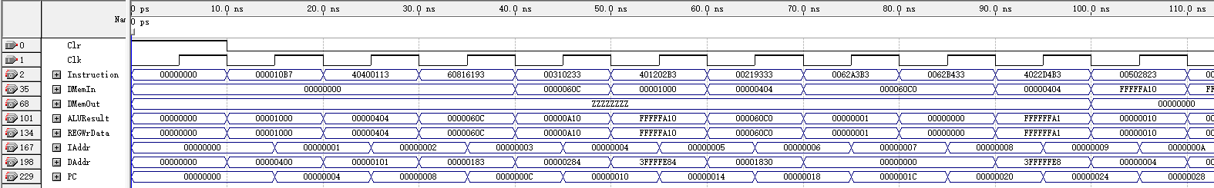
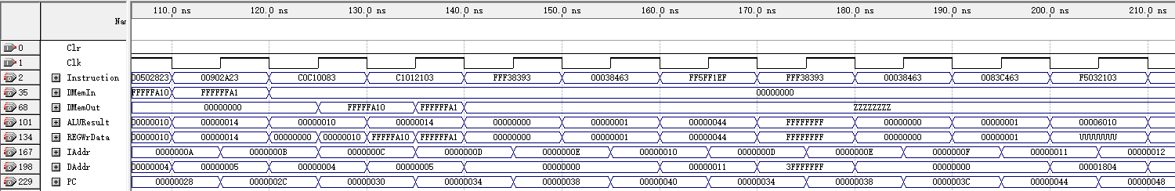
图21 MainUnit仿真波形图
结果分析：
异步清零
0-10ns，Reset=0，主机处于异步清零状态。此时PC、相关寄存器及节拍信号被初始化，保证CPU从确定状态开始运行。清零结束后，PC初值为00000000H，CPU从IMEM的0号地址开始取指执行。
1）lui
10-20ns：IMEM输出指令字000010B7H，该指令为lui。
字段为：rd=00001，imm=00000000000000000001。
实现功能为：R1←imm‖000H。
执行时，ExtU将立即数高位拼接低12位0，得到写回数据REGWrData=00001000H，因此R1=00001000H。本周期结束后，PC顺序更新为00000004H。
该结果说明lui指令的立即数高位拼接和寄存器写回路径正确。
2）addi
20-30ns：IMEM输出指令字40400113H，该指令为addi。
字段为：rd=00010，rs1=00000，imm=010000000100。
实现功能为：R2←R0+SExt(imm)。
由于R0恒为0，SExt(404H)=00000404H，因此ALUResult=00000000H+00000404H=00000404H。写回数据REGWrData=00000404H，所以R2=00000404H。本周期结束后，PC顺序更新为00000008H。
该结果说明addi指令的符号扩展、ALU加法和寄存器写回功能正确。
3）ori
3040ns：IMEM输出指令字60816193H，该指令为ori。
字段为：rd=00011，rs1=00010，imm=011000001000。
实现功能为：R3←R2|ZExt(imm)。
当前R2=00000404H，ZExt(608H)=00000608H，因此ALUResult=00000404H|00000608H=0000060CH。写回数据REGWrData=0000060CH，所以R3=0000060CH。本周期结束后，PC顺序更新为0000000CH。
该结果说明ori指令的零扩展、按位或运算和写回路径正确。
4）add
40-50ns：IMEM输出指令字00310233H，该指令为add。
字段为：rd=00100，rs1=00010，rs2=00011。
实现功能为：R4←R2+R3。
当前R2=00000404H，R3=0000060CH，因此ALUResult=00000404H+0000060CH=00000A10H。写回数据REGWrData=00000A10H，所以R4=00000A10H。本周期结束后，PC顺序更新为00000010H。
该结果说明寄存器双读端口、ALU加法和写回通路正确。
5）sub
50-60ns：IMEM输出指令字401202B3H，该指令为sub。
字段为：rd=00101，rs1=00100，rs2=00001。
实现功能为：R5←R4-R1。
当前R4=00000A10H，R1=00001000H，因此ALUResult=00000A10H-00001000H=FFFFFA10H。写回数据REGWrData=FFFFFA10H，所以R5=FFFFFA10H。本周期结束后，PC顺序更新为00000014H。
该结果说明ALU减法功能和负数补码结果正确。
6）sll
60-70ns：IMEM输出指令字00219333H，该指令为sll。
字段为：rd=00110，rs1=00011，rs2=00010。
实现功能为：R6←R3<<R2[4:0]。
当前R3=0000060CH，R2=00000404H，R2[4:0]=00100B=4，因此ALUResult=0000060CH<<4=000060C0H。写回数据REGWrData=000060C0H，所以R6=000060C0H。本周期结束后，PC顺序更新为00000018H。
该结果说明逻辑左移功能正确。
7）slt
70-80ns：IMEM输出指令字0062A3B3H，该指令为slt。
字段为：rd=00111，rs1=00101，rs2=00110。
实现功能为：R7←(R5<有R6)?1:0。
当前R5=FFFFFA10H，R6=000060C0H。其中R5=FFFFFA10H按有符号数解释为负数，R6=000060C0H为正数，因此R5<有R6条件成立。ALUResult=00000001H，REGWrData=00000001H，所以R7=00000001H。本周期结束后，PC顺序更新为0000001CH。
该结果说明有符号比较功能正确。
8）sltu
80-90ns：IMEM输出指令字0062B433H，该指令为sltu。
字段为：rd=01000，rs1=00101，rs2=00110。
实现功能为：R8←(R5<无R6)?1:0。
当前R5=FFFFFA10H，R6=000060C0H。按无符号数解释时，FFFFFA10H是一个很大的正数，大于000060C0H，因此R5<无R6条件不成立。ALUResult=00000000H，REGWrData=00000000H，所以R8=00000000H。本周期结束后，PC顺序更新为00000020H。
该结果说明无符号比较功能正确，也验证了slt与sltu对同一组数据的不同解释方式。
9）sra
90-100ns：IMEM输出指令字4022D4B3H，该指令为sra。
字段为：rd=01001，rs1=00101，rs2=00010。
实现功能为：R9←R5>>AR2[4:0]。
当前R5=FFFFFA10H，R2=00000404H，R2[4:0]=00100B=4。由于R5最高位为1，算术右移时高位补1，因此ALUResult=FFFFFA10H>>A4=FFFFFFA1H。写回数据REGWrData=FFFFFFA1H，所以R9=FFFFFFA1H。本周期结束后，PC顺序更新为00000024H。
该结果说明算术右移功能正确。
10）sw
100-110ns：IMEM输出指令字00502823H，该指令为sw。
字段为：rs1=00000，rs2=00101，imm=000000010000。
实现功能为：M[(R0)+SExt(imm)]←R5。
当前R0=00000000H，R5=FFFFFA10H，imm=010H。ALU计算字节地址ALUResult=00000000H+00000010H=00000010H。由于DMEM数据宽度为32位，地址输入为字地址，因此DAddr=ALUResult>>2=00000010H>>2=00000004H。写入数据来自R5，即DMemIn=FFFFFA10H。写使能DMemWr=1，因此本周期执行后DMEM[00000004H]←FFFFFA10H。本周期结束后，PC顺序更新为00000028H。
该结果说明sw指令的地址计算、字地址转换、写入数据传送和写使能控制正确。
11）sw
110-120ns：IMEM输出指令字00902A23H，该指令为sw。
字段为：rs1=00000，rs2=01001，imm=000000010100。
实现功能为：M[(R0)+SExt(imm)]←R9。
当前R0=00000000H，R9=FFFFFFA1H，imm=014H。ALU计算字节地址ALUResult=00000000H+00000014H=00000014H。转换为DMEM字地址后，DAddr=00000014H>>2=00000005H。写入数据来自R9，即DMemIn=FFFFFFA1H。写使能DMemWr=1，因此本周期执行后DMEM[00000005H]←FFFFFFA1H。本周期结束后，PC顺序更新为0000002CH。
该结果说明第二条sw指令的地址计算和写存路径正确，也为后续lw读取地址00000014H处的数据提供了测试数据。
12）lb
120-130ns：IMEM输出指令字C0C10083H，该指令为lb。
字段为：rd=00001，rs1=00010，imm=110000001100。
实现功能为：R1←SExt(M[(R2)+SExt(imm)]8b)。
当前R2=00000404H，imm=C0CH=-1012，SExt(imm)=FFFFFC0CH。ALU计算有效字节地址ALUResult=00000404H+FFFFFC0CH=00000010H。转换为DMEM字地址后，DAddr=00000010H>>2=00000004H。该地址对应前面第一条sw写入的位置，因此DMemOut=FFFFFA10H。由于有效字节地址低两位为ALUResult[1:0]=00，因此lb取出低8位字节10H。10H的最高位为0，符号扩展后得到REGWrData=00000010H，所以R1=00000010H。本周期结束后，PC顺序更新为00000030H。
该结果说明lb指令的地址计算、DMEM读出、字节选择、符号扩展和寄存器写回均正确。
13）lw
130-140ns：IMEM输出指令字C1012103H，该指令为lw。
字段为：rd=00010，rs1=00010，imm=110000010000。
实现功能为：R2←M[(R2)+SExt(imm)]32b。
当前R2=00000404H，imm=C10H=-1008，SExt(imm)=FFFFFC10H。ALU计算有效字节地址ALUResult=00000404H+FFFFFC10H=00000014H。转换为DMEM字地址后，DAddr=00000014H>>2=00000005H。该地址对应前面第二条sw写入的位置，因此DMemOut=FFFFFFA1H。lw直接将32位读出数据写回寄存器，REGWrData=FFFFFFA1H，所以R2=FFFFFFA1H。本周期结束后，PC顺序更新为00000034H。
该结果说明lw指令的地址计算、DMEM读出和32位数据写回功能正确。
14）addi
140-150ns：IMEM输出指令字FFF38393H，该指令为addi。
字段为：rd=00111，rs1=00111，imm=111111111111。
实现功能为：R7←R7+SExt(imm)。
当前R7=00000001H，imm=FFFH=-1，SExt(imm)=FFFFFFFFH，因此ALUResult=00000001H+FFFFFFFFH=00000000H。写回数据REGWrData=00000000H，所以R7=00000000H。本周期结束后，PC顺序更新为00000038H。
该结果为下一条beq构造了条件成立的情况。
15）beq
150-160ns：IMEM输出指令字00038463H，该指令为beq。
字段为：rs1=00111，rs2=00000，imm=004H。
实现功能为：if((R7)=(R0)),PC←PC+SExt(imm<<1)。
当前R7=00000000H，R0=00000000H，条件成立。当前PC=00000038H，该指令的偏移量经过左移1位后为SExt(imm<<1)=00000008H，因此下一条指令地址NPC=00000038H+00000008H=00000040H。PC更新后为00000040H。
该结果说明beq在条件成立时能够正确跳转，并跳过地址0000003CH处的blt指令。
16）jal
160-170ns：IMEM输出指令字FF5FF1EFH，该指令为jal。
字段为：rd=00011，imm=FFFFAH。
实现功能为：R3←PC+4，PC←PC+SExt(imm<<1)。
当前PC=00000040H，返回地址为PC+4=00000044H，因此REGWrData=00000044H，所以R3=00000044H。同时，jal的跳转偏移量为SExt(imm<<1)=FFFFFFF4H，因此跳转目标地址NPC=00000040H+FFFFFFF4H=00000034H。PC更新后为00000034H。
该结果说明jal能够同时完成返回地址写回和无条件跳转。
17）addi
170-180ns：IMEM再次输出指令字FFF38393H，该指令为addi。
字段为：rd=00111，rs1=00111，imm=111111111111。
实现功能为：R7←R7+SExt(imm)。
当前R7=00000000H，imm=FFFH=-1，SExt(imm)=FFFFFFFFH，因此ALUResult=00000000H+FFFFFFFFH=FFFFFFFFH。写回数据REGWrData=FFFFFFFFH，所以R7=FFFFFFFFH。本周期结束后，PC顺序更新为00000038H。
该结果为后续第二次beq构造了条件不成立的情况，同时为blt构造了有符号小于的判断条件。
18）beq
180-190ns：IMEM再次输出指令字00038463H，该指令为beq。
字段为：rs1=00111，rs2=00000，imm=004H。
实现功能为：if((R7)=(R0)),PC←PC+SExt(imm<<1)。
当前R7=FFFFFFFFH，R0=00000000H，条件不成立。因此PC不跳转，而是顺序更新为PC=00000038H+00000004H=0000003CH。本周期结束后，PC=0000003CH。
该结果说明beq在条件不成立时能够正确顺序执行。
19）blt
190-200ns：IMEM输出指令字0083C463H，该指令为blt。
字段为：rs1=00111，rs2=01000，imm=004H。
实现功能为：if((R7)<_{有}(R8)),PC←PC+SExt(imm<<1)。
当前R7=FFFFFFFFH，R8=00000000H。按有符号数解释，R7=-1，R8=0，因此R7<有R8条件成立。当前PC=0000003CH，分支偏移量为SExt(imm<<1)=00000008H，因此NPC=0000003CH+00000008H=00000044H。PC更新后为00000044H。
该结果说明blt能够正确进行有符号比较，并在条件成立时完成跳转。
20）lw
200-210ns：IMEM输出指令字F5032103H，该指令为lw。
字段为：rd=00010，rs1=00110，imm=F50H。
实现功能为：R2←M[(R6)+SExt(imm)]32b。
当前R6=000060C0H，imm=F50H=-176，SExt(imm)=FFFFFF50H。ALU计算有效字节地址ALUResult=000060C0H+FFFFFF50H=00006010H。转换为字地址后，DAddr=00006010H>>2=00001804H。由于DMEM容量为4KB，实际超出了DMEM的有效地址范围，因此读出为高阻态。本周期结束后，PC顺序更新为00000048H。
该结果说明最后一条lw的地址计算、DMEM片选均符合设计要求。

因此，MainUnit仿真结果表明，CPU、IMEM和DMEM的连接正确，主机能够按照预置机器语言程序完成取指、译码、执行、访存、写回和PC更新等完整过程，满足本项目对15条RISC-V指令功能测试的要求。
六、课程设计总结
- 工作小结
本次计组实践项目围绕支持15条RISC-V指令的单周期CPU与主机系统展开，主要完成了从需求分析、模块设计、单元实现、功能仿真到主机联调的完整设计过程。项目首先根据指令集要求分析CPU需要支持的运算、访存、分支和跳转功能，明确了数据通路和控制单元的设计目标。随后将CPU划分为Datapath和CU两个核心部分，其中Datapath负责完成寄存器读写、立即数扩展、ALU运算、访存数据处理和PC更新，CU负责根据指令字产生各类控制信号，并通过时序信号组织各状态部件的写入时刻。
在数据通路设计中，分别完成了PC、ACU、ALU、GPRs、ExtU、IBIU、DBIU等部件的设计与封装，并通过多路选择器和总线连接形成完整的数据通路。控制单元部分完成了指令译码、时序信号形成和uOP控制信号生成，能够根据opcode、funct3、funct7区分不同指令，并输出对应的ALUctr、ALUBsrc、Extctr、RegDsrc、RegWr、MemRd、MemWr、IsBrn、IsJmp等控制信号。之后将CPU与IMEM、DMEM连接形成主机系统，并在IMEM中写入测试程序，DMEM初始置零，通过MainUnit仿真验证完整程序执行过程。
仿真测试覆盖了lui、addi、ori、add、sub、sll、sra、slt、sltu、lw、lb、sw、beq、blt、jal等指令。测试结果表明，CPU能够正确完成取指、译码、执行、访存、写回和PC更新过程。运算类指令的ALU结果正确，访存类指令能够正确完成地址计算和数据读写，分支跳转类指令能够根据条件正确改变PC。整体来看，本项目基本实现了设计目标，完成了支持15条RISC-V指令的单周期CPU及主机系统设计。
具体分工如下：
邱子豪：模块设计、部件实现与封装、主机连接和功能仿真测试、报告撰写；
孙志平：需求分析、报告撰写。
- 设计体会
通过本次课程设计，我们对CPU的基本组成、数据通路与控制单元之间的关系有了更具体的理解。以前在理论学习中，取指、译码、执行、访存、写回等过程更多是抽象概念，而在实际原理图设计和仿真过程中，需要把这些步骤落实到具体的寄存器、选择器、ALU、立即数扩展器、总线接口和控制信号上。尤其是在单周期CPU中，所有主要操作都需要在一个时钟周期内完成，因此必须明确每条指令的数据来源、数据去向以及每个控制信号的作用，否则很容易出现数据路径不完整或信号时序不正确的问题。
本次设计中比较重要的体会是，CPU功能正确不仅取决于某个单独部件是否正确，还取决于部件之间的连接关系和时序组织是否合理。例如，ALU本身能够正确计算并不代表整条指令一定正确，还需要判断操作数选择、立即数扩展、写回来源和写使能是否正确。又如jal指令中，既要写回PC+4，又要更新PC，如果PC更新过早，就会影响当前指令的写回数据。这使我们认识到时序控制在CPU设计中的重要性，也理解了为什么需要设置PC更新控制信号和工作脉冲来区分不同状态部件的写入时刻。
另外，在主机测试过程中，我们体会到测试程序设计也很关键。一个好的测试程序不仅要覆盖所有指令，还要让前后指令之间形成数据关联，这样才能验证寄存器写回、访存读写和分支跳转是否真正正确。例如先用sw写入DMEM，再用lb、lw读出，可以检验访存路径；通过两次执行beq，一次成立、一次不成立，可以检验分支控制是否完整。通过这次实践，我们对RISC-V指令格式、硬布线控制、哈佛结构主存、字节地址与字地址转换等内容有了更深的理解，也提高了使用Quartus进行原理图设计、模块封装和波形仿真的能力。总体而言，本次设计加深了我们对计算机组成原理中CPU工作机制的认识。
教师评语：

教师签字：
日期：

